DRAF
BUKU PANDUAN
CAPSTONE DESIGN
EE340 Desain Proyek Teknik Elektro I
EE440 Desain Proyek Teknik Elektro II

Pengelolaan Capstone Design melalui Sistem Informasi ArSys
http://ee.upi.edu/grad/arsys
PROGRAM STUDI TEKNIK ELEKTRO
FAKULTAS PENDIDIKAN TEKNOLOGI DAN KEJURUAN
UNIVERSITAS PENDIDIKAN INDONESIA
BANDUNG
2026

LEMBAR PENGESAHAN
Buku Panduan Capstone Design Program Studi Teknik Elektro, Fakultas Pendidikan Teknologi dan Kejuruan, Universitas Pendidikan Indonesia, untuk mata kuliah EE340 Desain Proyek Teknik Elektro I dan EE440 Desain Proyek Teknik Elektro II, telah dibahas dalam rapat program studi dan disahkan untuk digunakan mulai semester ................ tahun akademik ................
Bandung, ...................... 2026
Mengetahui,  Dekan FPTK UPI  Dr. Eng. Agus Setiawan, M.Si.  NIP. 196902111993031001 | Ketua Program Studi Teknik Elektro  Didin Wahyudin, Ph.D  NIP. 197608272009121001

Tim Penyusun:
Koordinator Capstone Design dan Tim Kurikulum Program Studi Teknik Elektro
[nama anggota tim dilengkapi]

KATA PENGANTAR
Puji syukur kami panjatkan ke hadirat Allah SWT, Tuhan Yang Maha Esa, atas rahmat dan karunia-Nya sehingga Buku Panduan Capstone Design Program Studi Teknik Elektro Universitas Pendidikan Indonesia ini dapat disusun.
Capstone Design merupakan pengalaman belajar puncak yang mengintegrasikan pengetahuan dan keterampilan yang telah diperoleh mahasiswa untuk menyelesaikan masalah rekayasa yang nyata. Dalam kurikulum Program Studi Teknik Elektro, capstone dilaksanakan melalui dua mata kuliah berurutan, yaitu EE340 Desain Proyek Teknik Elektro I (2 SKS) pada semester 6 dan EE440 Desain Proyek Teknik Elektro II (3 SKS) pada semester 7. Penyusunan buku ini sekaligus menindaklanjuti rekomendasi evaluasi kurikulum agar mata kuliah capstone dirancang untuk mengintegrasikan mata kuliah yang telah diambil mahasiswa, menerapkan basic science dan keahlian teknik elektro, serta mengembangkan problem capstone sesuai road map penelitian KBK.
Buku ini menjelaskan konsep, capaian pembelajaran, tahapan pelaksanaan, dokumen luaran, jadwal, bimbingan, penilaian, dan penjaminan mutu capstone. Seluruh pengelolaan capstone — dari pengajuan usulan, penugasan reviewer, penetapan pembimbing, pencatatan bimbingan, sampai pengarsipan luaran — dilakukan melalui ArSys, sistem informasi riset dan bimbingan Program Studi Teknik Elektro. Dengan demikian, proses capstone menjadi lebih tertib, transparan, dan terdokumentasi sebagai bukti ketercapaian Capaian Pembelajaran Lulusan.
Dalam penyusunannya, kami mengadaptasi praktik baik dari panduan capstone di perguruan tinggi lain dan menyesuaikannya dengan kurikulum serta kondisi Program Studi Teknik Elektro UPI. Kami menyampaikan terima kasih kepada seluruh dosen, tenaga kependidikan, mahasiswa, alumni, dan mitra yang telah memberikan masukan.
Buku ini masih berupa draf. Kritik dan saran dari seluruh pihak sangat kami harapkan untuk penyempurnaannya.
Bandung, Oktober 2026
Tim Penyusun

RIWAYAT VERSI DOKUMEN
Versi | Tanggal | Penyusun | Keterangan
0.1 | 9 Oktober 2026 | Tim Penyusun | Draf awal untuk dibahas dalam rapat program studi

Bagian bertanda Catatan Draf berisi hal-hal yang memerlukan keputusan atau kelengkapan dari pimpinan program studi, Tim Kurikulum, atau pengelola ArSys sebelum buku ini disahkan.

DAFTAR ISI

Catatan: bila daftar isi tampak kosong, klik kanan pada area ini lalu pilih “Update Field” (Microsoft Word) atau Tools → Update → Update All (LibreOffice).

BAB I
PENDAHULUAN

1.1 Latar Belakang
Program Studi Teknik Elektro (PSTE) Fakultas Pendidikan Teknologi dan Kejuruan (FPTK) Universitas Pendidikan Indonesia (UPI), dengan kode program studi E505, berdiri berdasarkan SK Rektor UPI Nomor 6765/J33/PP.03.02/2006 dengan nama Program Studi Teknik Tenaga Elektrik dan berganti nama menjadi Program Studi Teknik Elektro melalui SK Rektor UPI Nomor 3312/UN40/KL/2011. Sejak 21 April 2023 PSTE meraih akreditasi UNGGUL dari LAM Teknik (Keputusan Nomor 0122/SK/LAM Teknik/AS/IV/2023) yang berlaku hingga 20 April 2028. Capaian tersebut menuntut prodi untuk terus menjaga mutu pembelajaran, khususnya pembelajaran yang secara langsung membentuk kemampuan rekayasa (engineering) lulusan.
Dokumen Kurikulum PSTE mencatat bahwa kurikulum telah disesuaikan dengan perkembangan kebutuhan seperti Merdeka Belajar Kampus Merdeka (MBKM) dan Capstone Design. Hasil evaluasi kurikulum juga memberikan rekomendasi tegas: mata kuliah capstone design harus didesain sebagai mata kuliah yang mengintegrasikan mata kuliah yang telah diambil mahasiswa untuk menyelesaikan permasalahan rekayasa terkait teknik elektro dengan alternatif solusi melalui pemodelan dengan menerapkan basic science dan keahlian di bidang teknik elektro serta mampu menerapkan pilihan teknologi yang efisien dan efektif. Rekomendasi yang sama menyatakan bahwa problem capstone dapat dikembangkan oleh KBK sesuai dengan road map penelitian PSTE.
Di sisi lain, landasan pengembangan kurikulum PSTE mengacu pada rekomendasi FORTEI (Forum Pendidikan Tinggi Teknik Elektro Indonesia) serta kriteria akreditasi IABEE (Indonesian Accreditation Board for Engineering Education). Kedua acuan tersebut, sebagaimana kriteria ABET dan Washington Accord, menempatkan pengalaman perancangan rekayasa puncak (culminating major design experience) sebagai unsur wajib program sarjana teknik. Pengalaman tersebut harus didasarkan pada pengetahuan dan keterampilan yang telah diperoleh pada mata kuliah sebelumnya, serta memperhitungkan standar rekayasa dan kendala realistis yang beragam.
Untuk menjawab kebutuhan tersebut, kurikulum PSTE menetapkan dua mata kuliah berurutan yang secara bersama-sama membentuk rangkaian Capstone Design, yaitu EE340 Desain Proyek Teknik Elektro I (2 SKS, semester 6) dan EE440 Desain Proyek Teknik Elektro II (3 SKS, semester 7). Kedua mata kuliah ini berada dalam bidang kajian Umum dan Advance bersama EE341 Metodologi Penelitian, EE357 Technopreneurship, EE358 Keberlanjutan, Kesehatan, dan Keselamatan Kerja, serta EE423 Praktik Industri.
Pelaksanaan capstone yang melibatkan banyak kelompok, banyak dosen pembimbing lintas Kelompok Bidang Keahlian (KBK), serta banyak dokumen tahapan memerlukan sistem pengelolaan yang tertib dan terdokumentasi. Oleh karena itu, seluruh pengelolaan Capstone Design di PSTE dilakukan melalui ArSys, yaitu sistem informasi riset dan bimbingan Program Studi Teknik Elektro yang dapat diakses melalui http://ee.upi.edu/grad/arsys. ArSys digunakan sejak pengajuan usulan, penugasan reviewer, penetapan pembimbing, pencatatan bimbingan (logbook digital), hingga pengarsipan luaran akhir.
Buku panduan ini disusun sebagai acuan bersama bagi mahasiswa, dosen pembimbing, koordinator mata kuliah, KBK, dan pimpinan program studi dalam melaksanakan rangkaian Capstone Design. Penyusunannya juga mengadaptasi praktik baik dari panduan capstone di sejumlah perguruan tinggi, antara lain panduan Capstone Project Departemen Teknik Elektro dan Teknologi Informasi Universitas Gadjah Mada dan panduan Perancangan Rekayasa Teknologi (Capstone Design) Program Studi Teknik Elektro S1 Institut Teknologi Nasional Malang, yang disesuaikan dengan struktur kurikulum dan sistem informasi yang berlaku di PSTE UPI.

1.2 Pengertian Capstone Design
Istilah capstone berarti batu penutup pada puncak sebuah bangunan. Dalam pendidikan teknik, ABET mendefinisikannya sebagai berikut:
Definisi ABET
“Capstone design is the culmination of the undergraduate student experience, creating a blueprint for innovation in engineering design.”

Adapun perancangan rekayasa (engineering design) didefinisikan sebagai:
Definisi Engineering Design (ABET)
“Engineering design is the process of devising a system, component, or process to meet desired needs. It is a decision-making process (often iterative), in which the basic sciences, mathematics, and engineering sciences are applied to convert resources optimally to meet a stated objective. Among the fundamental elements of the design process are the establishment of objectives and criteria, synthesis, analysis, construction, testing, and evaluation.”

Berdasarkan kedua definisi tersebut, dalam buku ini Capstone Design diartikan sebagai rangkaian pembelajaran berbasis proyek tim, yang dilaksanakan dalam mata kuliah EE340 dan EE440, di mana mahasiswa menjalani satu siklus perancangan rekayasa secara utuh — mulai dari perumusan masalah nyata, penetapan spesifikasi, perancangan, implementasi, hingga pengujian dan evaluasi — untuk menghasilkan purwarupa atau produk berupa perangkat keras, perangkat lunak, hasil simulasi, atau gabungannya.
Beberapa ciri penting Capstone Design yang membedakannya dari kegiatan pembelajaran lain adalah:
- Berorientasi produk. Capstone harus menghasilkan produk yang memecahkan masalah keteknikan yang spesifik. Tidak seluruh bagian harus dirancang dari awal (from scratch), tetapi harus terdapat perancangan perangkat keras, perangkat lunak, simulasi, atau kombinasinya.
- Proses pengambilan keputusan yang terdokumentasi. Perancangan adalah proses pengambilan keputusan yang sistematis dan rasional, dari tingkat arsitektur sistem sampai tingkat detail teknis, dan seluruh keputusan harus tercatat sehingga dapat ditelusuri kembali.
- Masalah nyata dan terformulasi dengan baik. Masalah dapat dinyatakan dalam kalimat singkat tanpa jargon, jelas siapa pemilik masalahnya, dan cukup penting untuk dipecahkan.
- Kendala dan standar yang realistis. Berbeda dengan penelitian yang sering mengasumsikan kondisi ideal, capstone harus memperhitungkan kendala ekonomi, lingkungan, sosial, keselamatan, etika, manufakturabilitas, dan keberlanjutan, serta mengacu pada standar yang berlaku.
- Kerja tim multidisiplin. Capstone dikerjakan berkelompok sehingga mahasiswa berlatih berkolaborasi, berkomunikasi, memimpin, dan bertanggung jawab.

1.3 Capstone Design Bukan Skripsi
Capstone Design sering disalahpahami sebagai “skripsi kecil”. Kedua kegiatan memiliki tujuan yang berbeda dan saling melengkapi. Capstone tidak bertujuan menghasilkan kebaruan ilmiah (_novelty_), melainkan mendemonstrasikan kemampuan merancang yang akan diterapkan dalam praktik profesional. Skripsi (EE402, 6 SKS, semester 8) menekankan proses penelitian ilmiah dan kontribusi pengetahuan. Perbedaan pokok keduanya dirangkum pada Tabel 1.1.
Tabel 1.1. Perbedaan Capstone Design dan Skripsi
Aspek | Capstone Design (EE340 & EE440) | Skripsi (EE402)
Tujuan utama | Menyelesaikan masalah rekayasa nyata melalui siklus perancangan lengkap | Menjawab pertanyaan penelitian dan menghasilkan temuan ilmiah
Titik tolak | Kebutuhan pengguna/pemangku kepentingan dan kendala nyata | Celah pengetahuan (research gap) dan hipotesis
Luaran utama | Dokumen perancangan CD-100 s.d. CD-600 dan purwarupa yang teruji | Naskah skripsi dan artikel ilmiah
Pelaksana | Kelompok 3–4 mahasiswa (lintas KBK dianjurkan) | Perorangan
Ukuran keberhasilan | Purwarupa memenuhi spesifikasi dan memecahkan masalah | Validitas metode dan kebaruan temuan
Kebaruan | Tidak disyaratkan | Disyaratkan sesuai tingkat sarjana
Kendala realistis & standar | Wajib dianalisis secara eksplisit | Dibahas bila relevan

Walaupun berbeda, hasil capstone yang sangat baik dapat dikembangkan menjadi topik skripsi. Pengembangan tersebut harus memuat pertanyaan penelitian baru dan kontribusi individual yang jelas, tidak sekadar menuliskan ulang laporan capstone kelompok (lihat Bab X).

1.4 Tujuan Buku Panduan
Buku panduan ini bertujuan untuk:
- memberikan pemahaman yang sama tentang konsep, tujuan, dan capaian pembelajaran Capstone Design di PSTE UPI;
- menjelaskan kedudukan EE340 Desain Proyek Teknik Elektro I dan EE440 Desain Proyek Teknik Elektro II dalam struktur kurikulum;
- menetapkan tahapan, jadwal, dokumen luaran, dan kriteria setiap tahap capstone;
- menjelaskan tata kelola capstone melalui ArSys, termasuk peran setiap pengguna dan alur status proyek;
- menetapkan tugas dan tanggung jawab mahasiswa, pembimbing, koordinator, KBK, dan program studi;
- menyediakan rubrik penilaian, formulir, dan templat yang digunakan secara seragam; serta
- menjadi dasar penjaminan mutu dan pengukuran ketercapaian Capaian Pembelajaran Lulusan (CPL).

1.5 Ruang Lingkup
Buku panduan ini berlaku bagi seluruh mahasiswa Program Sarjana Teknik Elektro UPI yang mengontrak EE340 dan EE440 pada kurikulum yang berlaku, serta bagi seluruh dosen dan tenaga kependidikan yang terlibat. Ruang lingkup buku ini meliputi:
- konsep dan kedudukan Capstone Design dalam kurikulum (Bab I dan II);
- tata kelola melalui ArSys (Bab III);
- pihak-pihak yang terlibat beserta perannya (Bab IV);
- persyaratan peserta, sumber dan kriteria topik, serta pembentukan kelompok (Bab V);
- tahapan pelaksanaan dan dokumen CD-100 sampai CD-600 (Bab VI);
- jadwal pelaksanaan per semester (Bab VII);
- bimbingan, logbook, dan integritas akademik (Bab VIII);
- penilaian dan rubrik (Bab IX);
- luaran, format penulisan, keselamatan kerja, pendanaan, dan kekayaan intelektual (Bab X);
- penjaminan mutu dan perbaikan berkelanjutan (Bab XI); serta
- lampiran formulir, templat, dan contoh.

1.6 Acuan
Penyusunan buku panduan ini mengacu pada dokumen-dokumen berikut:
- Dokumen Kurikulum Program Studi Teknik Elektro (E505), Universitas Pendidikan Indonesia, dicetak dari Sistem Kurikulum UPI pada 22 September 2026;
- Standar Nasional Pendidikan Tinggi dan ketentuan penjaminan mutu pendidikan tinggi yang berlaku;
- Pedoman Akademik Universitas Pendidikan Indonesia yang berlaku;
- Kriteria akreditasi LAM Teknik dan IABEE untuk program sarjana teknik;
- Rekomendasi kurikulum FORTEI untuk program studi teknik elektro;
- ABET Engineering Accreditation Commission, Criteria for Accrediting Engineering Programs;
- Panduan Pelaksanaan Capstone Project DTETI FT UGM (2019) dan Panduan Pelaksanaan Perancangan Rekayasa Teknologi (Capstone Design) Teknik Elektro S1 ITN Malang (2025);
- Dokumentasi prototipe ArSys Program Studi Teknik Elektro UPI.
Catatan Draf
Nomor dan tahun peraturan (SN-Dikti, Pedoman Akademik UPI, SK Rektor/Dekan terkait capstone) perlu dilengkapi oleh Tim Kurikulum sebelum buku ini disahkan.

1.7 Istilah dan Singkatan
Tabel 1.2. Istilah dan singkatan yang digunakan
Istilah | Pengertian
ArSys | Sistem informasi riset dan bimbingan PSTE UPI (http://ee.upi.edu/grad/arsys) yang digunakan untuk mengelola seluruh proses Capstone Design.
CD-100 … CD-600 | Kode dokumen tahapan capstone: proposal, spesifikasi, perancangan, implementasi, pengujian, dan laporan akhir.
CPL | Capaian Pembelajaran Lulusan sebagaimana ditetapkan dalam Dokumen Kurikulum PSTE.
CPMK / Sub-CPMK | Capaian Pembelajaran Mata Kuliah dan turunannya.
DPTE I / DPTE II | Singkatan EE340 Desain Proyek Teknik Elektro I dan EE440 Desain Proyek Teknik Elektro II.
Design Review | Seminar tinjauan desain di akhir DPTE I yang menentukan kelayakan proyek dilanjutkan ke DPTE II.
EDP | Engineering Design Process, proses perancangan rekayasa.
KBK | Kelompok Bidang Keahlian; di ArSys disebut Specialization, dan ketuanya disebut Head of Specialization.
Koordinator Capstone | Dosen yang ditugasi Kaprodi mengoordinasikan pelaksanaan EE340/EE440 dan dosen kelas.
Logbook | Catatan kegiatan dan bimbingan; di PSTE dicatat secara digital melalui fitur Supervise Discussion ArSys.
Pembimbing (Supervisor) | Dosen yang ditetapkan melalui menu Assign Supervisor di ArSys untuk membimbing kelompok.
Reviewer | Dosen yang ditugaskan Ketua KBK melalui menu Assign Reviewer untuk menelaah usulan proyek.
RPS | Rencana Pembelajaran Semester.
S-Chart | Diagram yang membandingkan rencana dengan realisasi implementasi untuk mencatat penyimpangan.

BAB II
KEDUDUKAN DALAM KURIKULUM DAN CAPAIAN PEMBELAJARAN

2.1 Profil Lulusan, Visi, dan Misi
Profil lulusan PSTE UPI adalah Engineer Teknik Elektro yang kompeten, inovatif, dan mampu merancang serta mengelola sistem elektro terkini. Profil ini sejalan dengan misi prodi, antara lain mengembangkan keterampilan praktis dalam merancang, menerapkan, dan mengelola sistem elektro, mendorong kreativitas dan inovasi, menanamkan nilai-nilai profesionalisme, etika, dan tanggung jawab sosial, serta mendukung pengembangan keahlian lintas disiplin. Capstone Design adalah wahana utama yang mewujudkan profil dan misi tersebut dalam satu pengalaman belajar yang utuh.
Kontribusi capstone terhadap Program Educational Objectives (PEO) PSTE dirangkum pada Tabel 2.1.
Tabel 2.1. Kontribusi Capstone Design terhadap PEO PSTE
PEO | Rumusan (ringkas) | Kontribusi Capstone Design
PEO-1 (25%) | Lulusan kompeten dengan pemahaman mendalam konsep dasar dan aplikasi teknologi terkini | Mengintegrasikan basic science dan mata kuliah inti untuk memecahkan masalah nyata
PEO-2 (25%) | Lulusan mampu merancang, menerapkan, dan mengelola solusi teknis | Siklus lengkap CD-100 s.d. CD-600, termasuk manajemen proyek dan anggaran
PEO-3 (25%) | Lulusan memiliki etika profesional, adaptabilitas, dan kontribusi efektif dalam tim multidisiplin | Kerja kelompok lintas KBK, penilaian sejawat, analisis etika dan dampak
PEO-4 (25%) | Lulusan terlibat dalam pembelajaran sepanjang hayat, berinovasi, dan berkontribusi pada pembangunan berkelanjutan | Kajian teknologi baru secara mandiri, analisis keberlanjutan, diseminasi hasil

2.2 Identitas Mata Kuliah
Rangkaian Capstone Design PSTE terdiri atas dua mata kuliah wajib yang diambil secara berurutan. Identitas kedua mata kuliah sesuai Dokumen Kurikulum PSTE disajikan pada Tabel 2.2.
Tabel 2.2. Identitas mata kuliah rangkaian Capstone Design
Unsur | EE340 | EE440
Nama mata kuliah | Desain Proyek Teknik Elektro I | Desain Proyek Teknik Elektro II
Bobot | 2 SKS | 3 SKS
Semester | 6 (enam) | 7 (tujuh)
Bidang kajian | Umum dan Advance | Umum dan Advance
Sifat | Wajib, berbasis proyek tim | Wajib, berbasis proyek tim
Beban belajar per semester* | ± 90 jam (2 × 45 jam) | ± 135 jam (3 × 45 jam)
Fokus | Perumusan masalah, spesifikasi, perancangan, bukti konsep (CD-100 s.d. CD-300) | Implementasi, pengujian, evaluasi, dan diseminasi (CD-400 s.d. CD-600)
Gerbang kelulusan | Seminar Tinjauan Desain (Design Review) | Sidang Capstone dan EE Capstone Expo
Prasyarat | Lihat Subbab 5.1 | Lulus EE340 dengan proyek yang sama
Platform pengelolaan | ArSys | ArSys

* Satu SKS setara dengan 45 jam kegiatan belajar per semester (tatap muka/bimbingan, penugasan terstruktur, dan belajar mandiri). Mahasiswa dianjurkan mengalokasikan sekitar 6 jam per minggu untuk EE340 dan sekitar 9 jam per minggu untuk EE440, di luar waktu laboratorium tambahan menjelang tenggat.

2.3 Posisi dalam Struktur Kurikulum
EE340 diambil pada semester 6 setelah mahasiswa menyelesaikan sebagian besar mata kuliah dasar dan inti, sehingga capstone benar-benar menjadi kulminasi pembelajaran. Pada semester yang sama mahasiswa juga menempuh EE341 Metodologi Penelitian, yang memperkuat kemampuan merumuskan masalah dan menelaah literatur, serta mata kuliah peminatan seperti EE335 Sistem Tertanam, EE354 Otomasi Industri, EE353 Elektronika Daya, EE350 Sistem Pembangkit Tenaga Listrik, EE343 Sistem Antena, dan EE352 Aplikasi Berbasis Platform.
EE440 diambil pada semester 7 bersamaan dengan mata kuliah pilihan lanjut seperti EE430 SCADA dan Industrial Internet of Things, EE434 Pembelajaran Mesin, EE435 Robotika, EE436 Desain VLSI, EE422 Sistem Cerdas, EE357 Technopreneurship, dan EE423 Praktik Industri. Hasil capstone dapat menjadi bekal untuk EE402 Skripsi pada semester 8. Keterkaitan tersebut digambarkan pada Tabel 2.3.
Tabel 2.3. Keterkaitan EE340/EE440 dengan mata kuliah lain
Kelompok | Mata kuliah (kode) | Bentuk keterkaitan
Basic science & dasar | Matematika, fisika, EE105 Algoritma dan Pemrograman, rangkaian listrik, elektronika | Dasar pemodelan, perhitungan, dan verifikasi rancangan
Inti teknik elektro | EE310 Sistem Kendali, EE338 Sistem Tenaga Listrik, EE219 Sistem Komunikasi, EE308 Jaringan Komputer dan Komunikasi, EE328 Arsitektur Komputer | Pengetahuan rekayasa yang diintegrasikan dalam solusi
Pendamping semester 6 | EE341 Metodologi Penelitian | Kajian pustaka, perumusan masalah, desain eksperimen untuk CD-100 dan CD-200
Pendamping semester 6–7 | EE358 Keberlanjutan, Kesehatan, dan Keselamatan Kerja | Analisis K3, risiko, dan keberlanjutan pada CD-100 dan CD-300
Pendamping semester 7 | EE357 Technopreneurship | Analisis kelayakan ekonomi, model bisnis, dan potensi hilirisasi produk
Pengayaan | EE423 Praktik Industri, PT502 Proyek Konsultansi | Sumber masalah nyata dan mitra industri
Lanjutan | EE402 Skripsi | Pengembangan aspek penelitian dari hasil capstone

2.4 Kontribusi terhadap Capaian Pembelajaran Lulusan
Matriks CPL–mata kuliah dalam Dokumen Kurikulum PSTE menunjukkan bahwa EE340 dan EE440 masing-masing berkontribusi pada 14 dari 15 CPL, yaitu CPL-1 dan CPL-3 sampai CPL-15, dengan skor kontribusi 2 untuk setiap CPL (jumlah 28/45). Cakupan ini termasuk yang terluas di antara mata kuliah prodi, sesuai dengan sifat capstone sebagai mata kuliah integratif. Rincian CPL dan bentuk pemenuhannya dalam capstone disajikan pada Tabel 2.4.
Tabel 2.4. CPL PSTE yang didukung EE340 dan EE440
CPL | Kategori | Rumusan CPL (ringkas) | Bentuk pemenuhan dalam capstone
1 | Sikap | Sikap ilmiah, edukatif, religius, dan beretika akademik | Integritas logbook, kejujuran data uji, sitasi yang benar
3 | Pengetahuan | Prinsip dan teknik perancangan sistem tenaga, elektronika dan komputer, atau telekomunikasi | Perancangan arsitektur dan rinci (CD-300)
4 | Pengetahuan | Prinsip dan isu terkini ekonomi, sosial, dan ekologi | Analisis kendala dan dampak (CD-100, CD-300)
5 | Pengetahuan | Teknik komunikasi dan perkembangan teknologi terkini | Kajian teknologi pembanding, presentasi, makalah
6 | Keterampilan Umum | Kecakapan belajar, berinovasi, dan pembelajar sepanjang hayat | Belajar mandiri teknologi baru, refleksi akhir proyek
7 | Keterampilan Umum | Berpikir logis, kritis, sistematis, dan inovatif | Pemilihan alternatif secara sistematis (matriks keputusan)
8 | Keterampilan Khusus | Mengaplikasikan matematika, sains, dan rekayasa | Pemodelan, perhitungan, dan simulasi
9 | Keterampilan Khusus | Mendesain dan melakukan eksperimen, menganalisis dan menginterpretasi data | Rencana dan pelaksanaan pengujian (CD-200, CD-500)
10 | Keterampilan Khusus | Bekerja sama dalam tim multidisiplin | Kerja kelompok lintas KBK, penilaian sejawat
11 | Keterampilan Khusus | Mengidentifikasi, memformulasi, dan memecahkan masalah rekayasa | Formulasi masalah (CD-100) hingga validasi (CD-500)
12 | Keterampilan Khusus | Tanggung jawab profesi dan etika | Analisis etika, K3, kepatuhan standar
13 | Keterampilan Khusus | Pengaruh solusi teknis dalam konteks global, ekonomi, lingkungan, dan sosial | Analisis dampak dan keberlanjutan
14 | Keterampilan Khusus | Menganalisis dan merancang devais, perangkat lunak, serta sistem perangkat keras–lunak yang kompleks | Purwarupa terintegrasi yang teruji (CD-400, CD-500)
15 | Keterampilan Khusus | Latar belakang untuk melanjutkan pendidikan | Diseminasi ilmiah, potensi lanjutan ke skripsi

Catatan Draf
CPL-2 (penguasaan konsep teoretis sains alam dan matematika rekayasa) tidak dipetakan secara langsung pada EE340/EE440 dalam matriks kurikulum, walaupun digunakan dalam pemodelan. Tim Kurikulum dapat mempertimbangkan pemetaan ulang bila diperlukan.

2.5 Capaian Pembelajaran Mata Kuliah (CPMK)
CPMK berikut diturunkan dari CPL pada Tabel 2.4 dan menjadi dasar penyusunan RPS serta rubrik penilaian. CPMK bersifat usulan dan disahkan melalui mekanisme validasi RPS oleh KBK dan prodi.

2.5.1 CPMK EE340 Desain Proyek Teknik Elektro I
Tabel 2.5. CPMK EE340
Kode | Rumusan CPMK | CPL | Bukti
CPMK-340.1 | Mampu mengidentifikasi dan memformulasikan masalah rekayasa teknik elektro yang nyata, termasuk pemangku kepentingan dan kendala realistisnya | 4, 11, 13 | CD-100
CPMK-340.2 | Mampu menetapkan spesifikasi teknis yang terukur, dapat ditelusuri, dan dapat diverifikasi beserta rencana pengujiannya | 8, 9, 11 | CD-200
CPMK-340.3 | Mampu menghasilkan dan memilih alternatif rancangan secara sistematis dengan mempertimbangkan standar, keselamatan, etika, dan keberlanjutan | 3, 7, 12, 13 | CD-300
CPMK-340.4 | Mampu memverifikasi rancangan melalui perhitungan, simulasi, atau bukti konsep | 8, 14 | CD-300, demo
CPMK-340.5 | Mampu bekerja dalam tim, merencanakan proyek, dan mengomunikasikan rancangan secara lisan dan tertulis | 1, 5, 6, 10 | Logbook ArSys, Design Review, penilaian sejawat

2.5.2 CPMK EE440 Desain Proyek Teknik Elektro II
Tabel 2.6. CPMK EE440
Kode | Rumusan CPMK | CPL | Bukti
CPMK-440.1 | Mampu mengimplementasikan rancangan secara sistematis (bottom-up) dan mendokumentasikan setiap tahap integrasi | 3, 14 | CD-400
CPMK-440.2 | Mampu merancang dan melaksanakan pengujian, menganalisis serta menginterpretasikan data untuk verifikasi spesifikasi dan validasi solusi | 8, 9, 11 | CD-500
CPMK-440.3 | Mampu mengevaluasi dampak solusi dari aspek ekonomi, lingkungan, sosial, etika, dan keberlanjutan | 4, 12, 13 | CD-500, CD-600
CPMK-440.4 | Mampu mengelola proyek (jadwal, anggaran, risiko) dan bekerja efektif dalam tim multidisiplin | 1, 10 | Gantt chart, S-chart, penilaian sejawat
CPMK-440.5 | Mampu mengomunikasikan hasil proyek kepada khalayak teknis dan umum melalui laporan, makalah, poster, video, dan presentasi | 5, 6, 7, 15 | CD-600, Sidang, Expo

2.6 Masalah Rekayasa Kompleks
Sesuai kriteria akreditasi internasional, proyek capstone harus mengandung karakteristik masalah rekayasa kompleks (complex engineering problem). Suatu proyek dianggap memenuhi apabila memiliki karakteristik pertama di bawah ini dan sekurang-kurangnya dua karakteristik lainnya:
- Kedalaman pengetahuan — tidak dapat diselesaikan tanpa pengetahuan rekayasa yang mendalam, termasuk pendekatan analitis dan pemodelan berbasis prinsip dasar;
- Persyaratan yang saling bertentangan — melibatkan isu teknis dan non-teknis yang luas atau saling bertentangan (misalnya biaya versus keandalan, kinerja versus konsumsi daya);
- Kedalaman analisis — tidak ada solusi yang langsung terlihat; diperlukan pemikiran abstrak dan analisis untuk merumuskan model yang sesuai;
- Isu yang jarang dijumpai — melibatkan persoalan yang tidak sering ditemui dalam praktik rutin;
- Di luar standar dan kode praktik — sebagian persoalan berada di luar cakupan standar atau kode praktik yang sudah ada;
- Keterlibatan pemangku kepentingan — melibatkan pemangku kepentingan dengan kebutuhan yang beragam;
- Dampak — memiliki konsekuensi yang signifikan dalam berbagai konteks;
- Saling ketergantungan — merupakan masalah tingkat tinggi yang terdiri atas banyak subsistem atau komponen.
Ketua KBK dan reviewer menggunakan daftar ini ketika menelaah usulan topik di ArSys. Usulan yang tidak memenuhi karakteristik masalah rekayasa kompleks diberi keputusan Revise atau Reject.

BAB III
PENGELOLAAN CAPSTONE DESIGN MELALUI ArSys

3.1 Ketentuan Umum
Seluruh pengelolaan Capstone Design di Program Studi Teknik Elektro UPI dilakukan melalui ArSys. ArSys adalah sistem informasi riset dan bimbingan yang dikembangkan oleh PSTE untuk menyelenggarakan proses bimbingan antara mahasiswa dan dosen secara daring. Sistem ini dapat diakses melalui alamat:
Alamat akses ArSys
http://ee.upi.edu/grad/arsys
Pengguna masuk menggunakan akun yang terdaftar (mahasiswa dengan NIM, dosen dengan kode dosen). Menu Refresh Login digunakan untuk memperbarui sesi apabila peran pengguna berubah.

Dengan menggunakan ArSys sebagai satu-satunya kanal resmi, berlaku ketentuan berikut:
- Usulan proyek capstone hanya dianggap sah apabila telah diajukan (Propose) melalui ArSys dan berstatus Submitted.
- Penugasan reviewer, keputusan atas usulan, dan penetapan pembimbing hanya sah apabila tercatat di ArSys.
- Bimbingan dinyatakan sah apabila dicatat melalui fitur Supervise Discussion dan direkam sebagai pertemuan (Submit and Record Meeting). Bimbingan tatap muka tetap dilakukan, tetapi ringkasannya wajib dicatat di ArSys pada hari yang sama atau paling lambat 2 × 24 jam.
- Seluruh dokumen luaran (CD-100 sampai CD-600, makalah, poster, video, dan berkas pendukung) diunggah ke ArSys sesuai tenggat. Dokumen yang dikirim melalui surel atau aplikasi pesan tidak dihitung sebagai pengumpulan resmi.
- Jumlah dan persetujuan bimbingan di ArSys menjadi salah satu syarat mengikuti Design Review (EE340) dan Sidang Capstone (EE440).
- Rekam jejak di ArSys digunakan sebagai bukti penjaminan mutu dan akreditasi (ketercapaian CPL, beban bimbingan dosen, dan kelengkapan dokumen).

3.2 Peran Pengguna dalam ArSys
ArSys membedakan hak akses berdasarkan peran (role). Satu orang dapat memiliki lebih dari satu peran, misalnya dosen yang sekaligus menjadi Ketua KBK. Pemetaan peran ArSys dengan peran dalam capstone disajikan pada Tabel 3.1.
Tabel 3.1. Pemetaan peran ArSys dengan peran dalam Capstone Design
Peran di ArSys | Peran dalam capstone | Menu utama | Hak dan kewajiban utama
Student | Mahasiswa peserta (anggota/ketua kelompok) | Event, Research, My Profile | Mengisi data diri, menulis dan mengajukan usulan, mengunggah dokumen, mencatat bimbingan
Faculty member | Dosen pengusul topik, reviewer, pembimbing | Research Supervise | Menelaah usulan yang ditugaskan, membimbing, menyetujui (approve) catatan bimbingan
Head of Specialization | Ketua KBK | New Proposal, Revise Proposal, Presentation Proposal, Rejected Proposal, In Progress, Completed | Menugaskan reviewer, mengambil keputusan atas usulan, menetapkan pembimbing, memantau kemajuan
Program Head | Ketua Program Studi | Seluruh menu pemantauan | Memantau seluruh proyek lintas KBK, mengesahkan jadwal dan kebijakan
Coordinator* | Koordinator Capstone / dosen kelas | Event, rekap kemajuan | Membuat agenda (event), memantau tenggat, merekap nilai

Catatan Draf
* Peran Coordinator dan Program Head diusulkan untuk ditambahkan atau dikonfigurasi pada ArSys bila belum tersedia. Pada prototipe, fungsi tersebut dijalankan oleh pengguna dengan peran Ketua Program Studi atau Ketua Konsentrasi.

3.3 Siklus Status Proyek
Setiap proyek capstone di ArSys memiliki status yang menunjukkan posisinya dalam alur pengelolaan. Status ditampilkan pada kartu Research Data milik mahasiswa dan pada daftar proposal milik Ketua KBK. Siklus status digambarkan pada Gambar 3.1 dan dijelaskan pada Tabel 3.2.
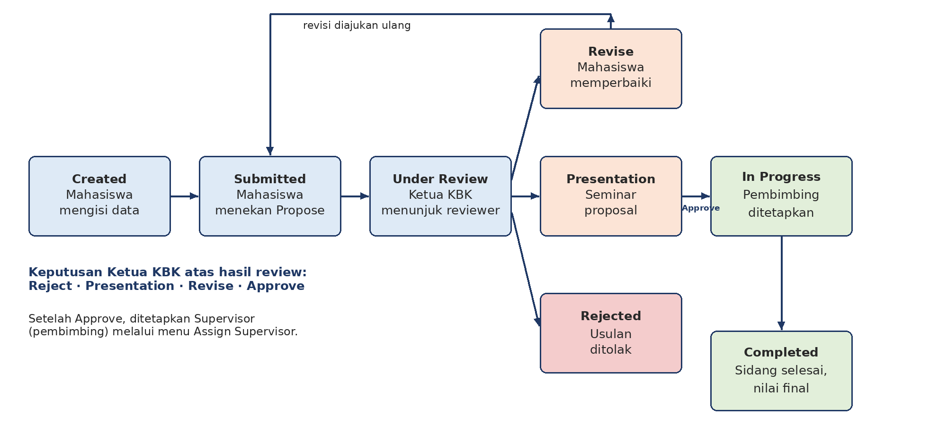
Gambar 3.1. Siklus status proyek capstone di ArSys
Tabel 3.2. Status proyek di ArSys dan tindak lanjutnya
Status | Arti | Pihak yang bertindak | Tindak lanjut
Created | Usulan sudah ditulis tetapi belum diajukan | Mahasiswa | Melengkapi data, lalu menekan tombol Propose
Submitted | Usulan telah diajukan dan masuk ke daftar New Proposal Ketua KBK | Ketua KBK | Menugaskan reviewer (Assign Reviewer)
Under review | Reviewer sedang menelaah; status tiap reviewer ditampilkan dengan ikon | Reviewer | Memberi catatan dan rekomendasi
Revise | Usulan perlu diperbaiki | Mahasiswa | Memperbaiki (Edit) dan mengajukan ulang
Presentation | Usulan perlu dipresentasikan dalam seminar proposal | Koordinator, Ketua KBK | Menjadwalkan presentasi melalui Event
Rejected | Usulan ditolak | Mahasiswa | Memilih topik lain pada putaran berikutnya
Approved → In Progress | Usulan disetujui dan pembimbing ditetapkan | Ketua KBK, pembimbing, mahasiswa | Pelaksanaan proyek dan bimbingan
Completed | Proyek dinyatakan selesai setelah sidang dan unggah dokumen final | Koordinator, Ketua KBK | Pengarsipan dan pelaporan nilai

3.4 Panduan Penggunaan bagi Mahasiswa

3.4.1 Melengkapi Data Diri dan Menulis Usulan
Setelah masuk ke ArSys, mahasiswa memilih menu Research lalu menekan tombol Write Research. Halaman Research Submission menampilkan nama, KBK (Specialization), dan NIM (Student Number) yang terisi otomatis dari profil. Mahasiswa kemudian:
- memilih Research Type “Capstone Design – DPTE I”;
- mengisi Title dengan judul kerja proyek (judul dapat disempurnakan setelah CD-300);
- mengisi Abstract dengan ringkasan masalah, pemilik masalah, gagasan solusi, dan bidang keahlian yang terlibat (150–250 kata);
- menekan Submit untuk menyimpan usulan. Status usulan menjadi Created (“Research Proposal is created”).
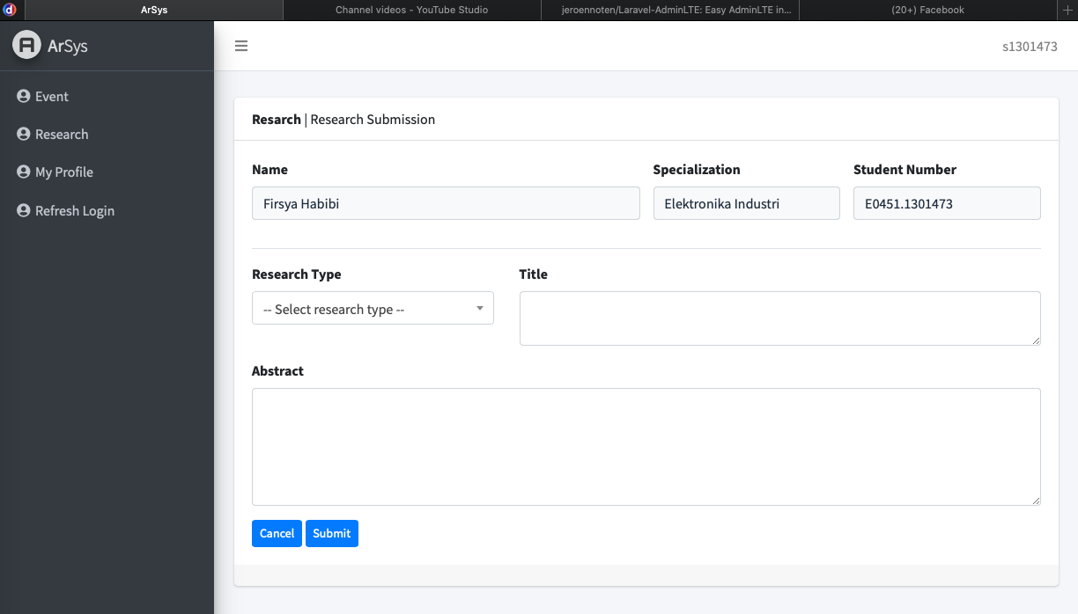
Gambar 3.2. Halaman Research Submission untuk menulis usulan proyek
Catatan Draf
Pilihan Research Type untuk “Capstone Design – DPTE I” dan “Capstone Design – DPTE II” perlu ditambahkan pada konfigurasi ArSys. Untuk proyek kelompok, diusulkan penambahan isian anggota kelompok sehingga satu entri proyek terhubung dengan 3–4 NIM.

3.4.2 Mengajukan Usulan
Usulan yang sudah tersimpan tampil pada kartu Research Data dengan kode proyek (misalnya DD-1301473-1) dan berkas yang tersedia (File Available). Tersedia tiga tombol: Delete untuk menghapus, Edit untuk memperbaiki, dan Propose untuk mengajukan. Setelah tombol Propose ditekan, status berubah menjadi Submitted (“Research proposal has been submitted”) dan usulan tidak dapat diubah kecuali dikembalikan untuk revisi.
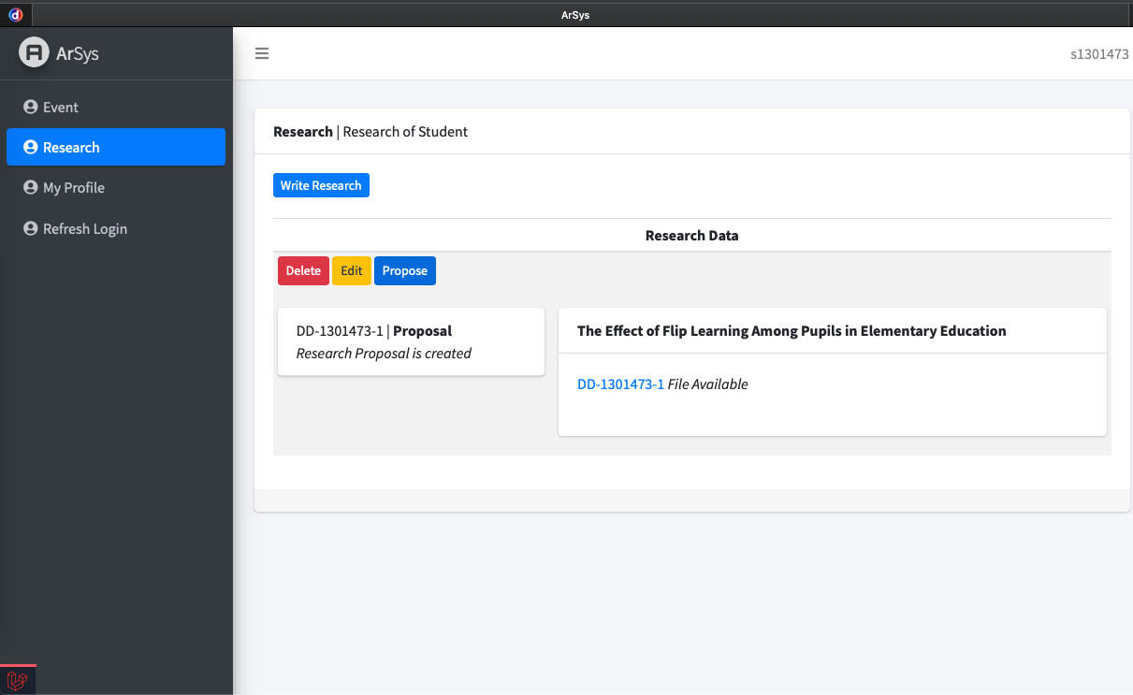  Gambar 3.3. Kartu Research Data dengan status Proposal created | 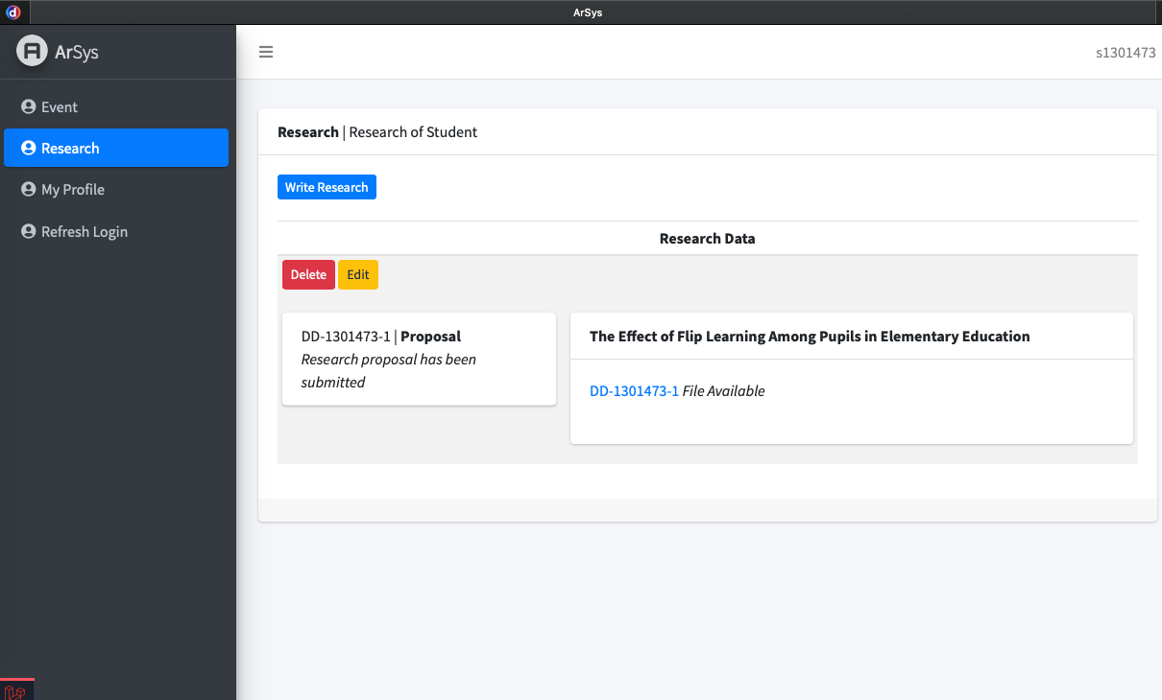  Gambar 3.4. Status Submitted setelah usulan berhasil diajukan

3.4.3 Melaksanakan dan Mencatat Bimbingan
Setelah usulan disetujui dan pembimbing ditetapkan, status berubah menjadi In Progress (“Research is in progress”). Kartu Research Data menampilkan bagian Progress of Supervision yang memuat nama setiap pembimbing, ikon kirim pesan, jumlah pertemuan (Meeting), dan kolom Approval.
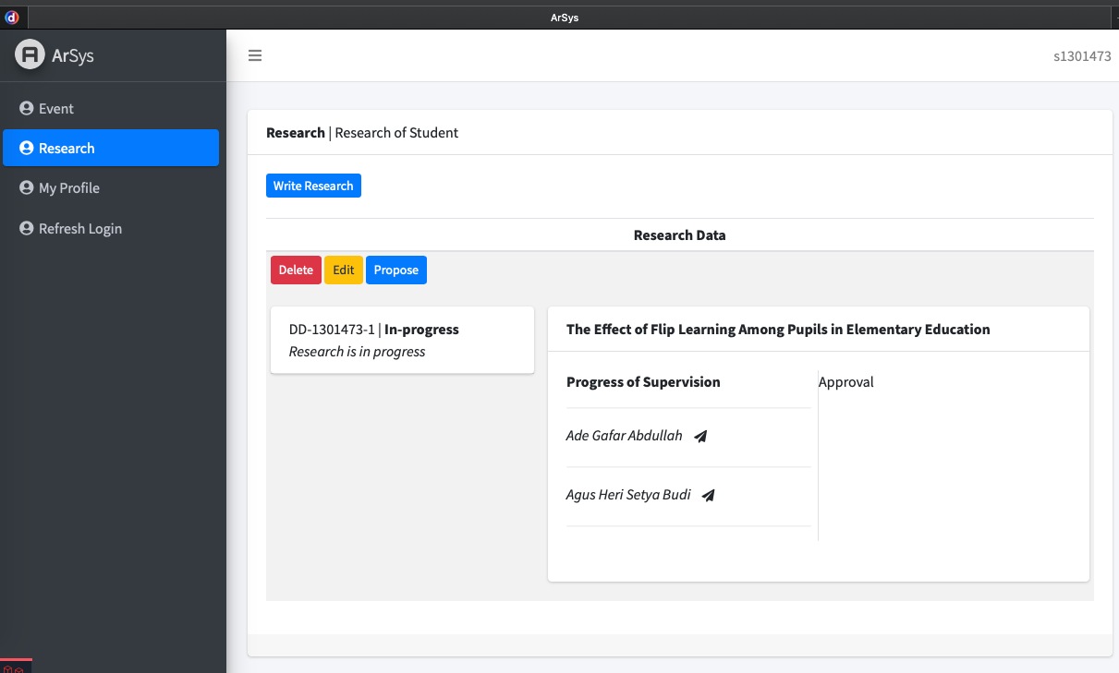
Gambar 3.5. Halaman research in progress dengan daftar pembimbing
Untuk mencatat bimbingan, mahasiswa menekan ikon pesan di samping nama pembimbing sehingga muncul jendela Supervise Discussion. Mahasiswa menuliskan topik bimbingan (misalnya “Review CD-200”) dan uraian kegiatan atau pertanyaan, lalu menekan Submit. Setiap pesan tercatat dengan nama pengirim, tanggal, dan waktu, sehingga berfungsi sebagai logbook digital proyek.
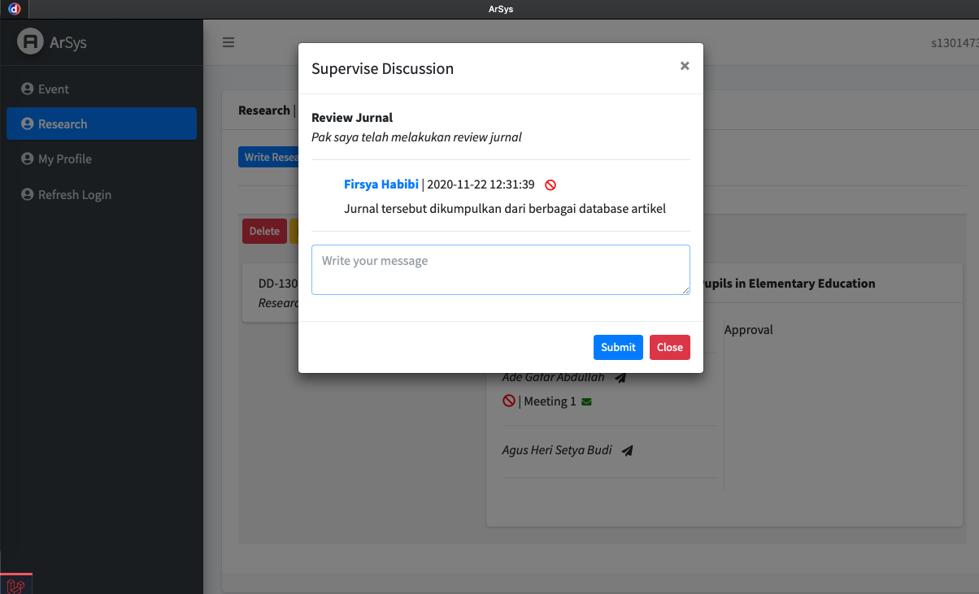  Gambar 3.6. Jendela Supervise Discussion pada proses bimbingan | 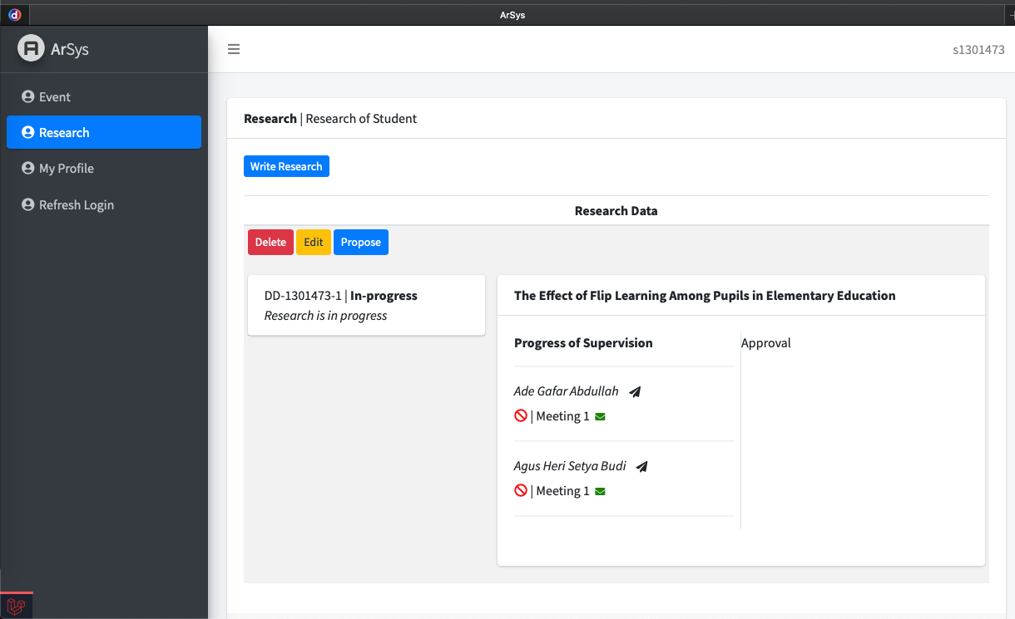  Gambar 3.7. Status diskusi dan jumlah pertemuan pada setiap pembimbing

Etika pencatatan bimbingan oleh mahasiswa:
- satu entri diskusi untuk satu topik bimbingan; gunakan judul yang jelas dan merujuk kode dokumen (CD-100 … CD-600);
- tuliskan apa yang sudah dikerjakan, kendala, keputusan yang diambil, dan rencana tindak lanjut;
- lampirkan atau rujuk berkas yang dibahas (versi dan tanggal);
- jangan mencatat bimbingan yang tidak pernah terjadi; pemalsuan logbook merupakan pelanggaran integritas akademik (Bab VIII).

3.5 Panduan Penggunaan bagi Ketua KBK

3.5.1 Menelaah Usulan Baru
Ketua KBK (Head of Specialization) membuka menu New Proposal untuk melihat daftar usulan berstatus Submitted di KBK-nya. Setiap baris menampilkan NIM, nama, judul, dan berkas usulan, beserta bagian Reviewer(s) of Student’s Proposal, Supervisor of Student’s Research, dan Decision.
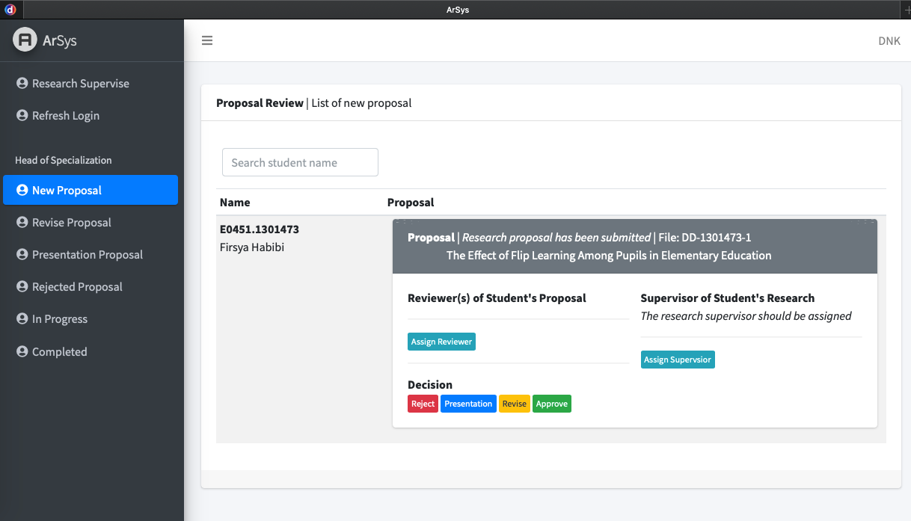
Gambar 3.8. Halaman Proposal Review: daftar usulan baru pada Ketua KBK

3.5.2 Menugaskan Reviewer
Ketua KBK menekan Assign Reviewer sehingga muncul jendela Reviewer Assignment yang berisi daftar dosen (kode, nama, status) dengan tombol Assign dan Unassign. Untuk capstone, setiap usulan ditelaah oleh sekurang-kurangnya dua reviewer, dianjurkan dari KBK yang berbeda bila proyeknya lintas bidang. Dosen pengusul topik tidak menjadi reviewer atas topiknya sendiri.
Status penelaahan setiap reviewer ditampilkan dengan ikon: tanda centang (sudah menyetujui), tanda larangan (belum/tidak menyetujui), ikon komentar (memberi catatan), jam pasir (sedang menelaah), dan ikon pena (meminta revisi).
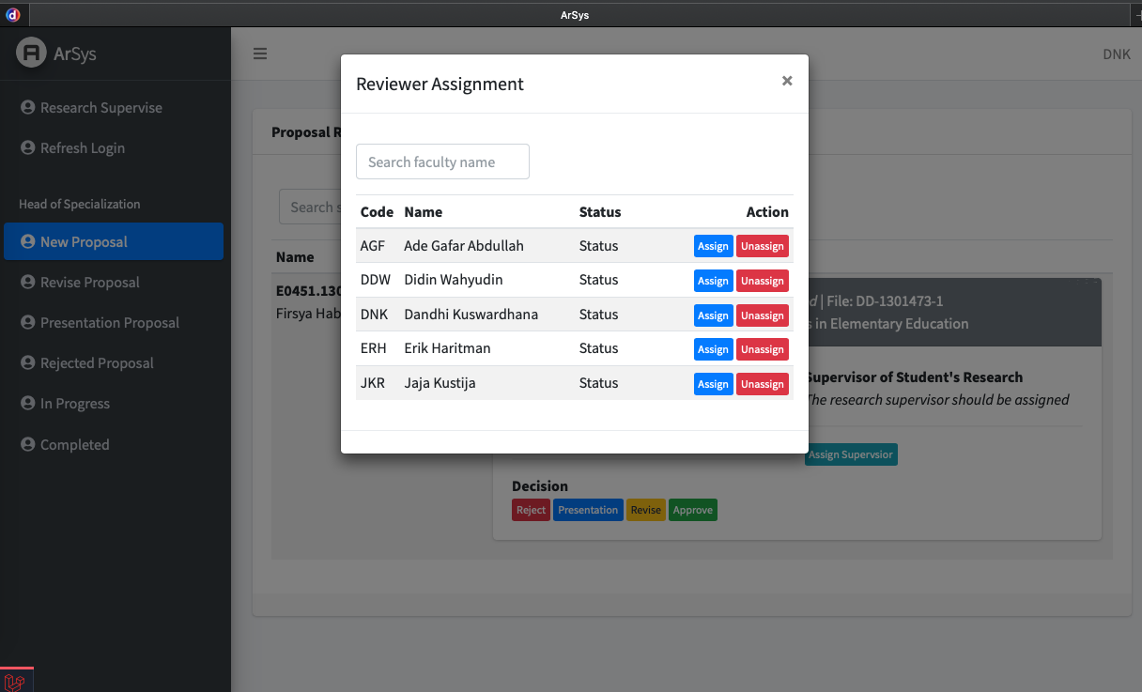  Gambar 3.9. Jendela Reviewer Assignment untuk menugaskan dosen penelaah | 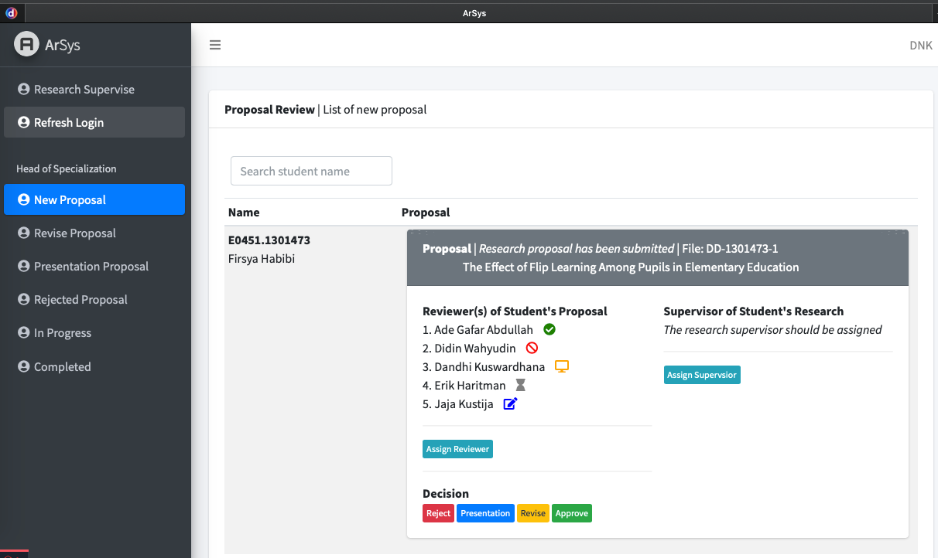  Gambar 3.10. Status hasil review usulan dari setiap dosen

3.5.3 Mengambil Keputusan dan Menetapkan Pembimbing
Berdasarkan hasil review, Ketua KBK memilih salah satu keputusan pada bagian Decision: Reject, Presentation, Revise, atau Approve. Kriteria keputusan:
Tabel 3.3. Kriteria keputusan atas usulan capstone
Keputusan | Digunakan apabila
Approve | Usulan memenuhi karakteristik masalah rekayasa kompleks, ruang lingkup layak diselesaikan dalam dua semester oleh kelompok, dan sumber daya tersedia
Revise | Masalah layak tetapi formulasi, ruang lingkup, atau komposisi kelompok perlu diperbaiki
Presentation | Reviewer berbeda pendapat atau kelayakan perlu dijelaskan langsung oleh kelompok dalam seminar proposal
Reject | Usulan bukan masalah rekayasa, terlalu sederhana atau terlalu luas, duplikasi proyek sebelumnya, atau tidak dapat dibimbing oleh dosen yang tersedia

Setelah keputusan Approve, Ketua KBK menekan Assign Supervisor untuk menetapkan dua pembimbing: Pembimbing 1 (umumnya dosen pengusul topik) dan Pembimbing 2 (dianjurkan dari KBK lain atau praktisi mitra yang terdaftar). Status proyek berubah menjadi In Progress. Menu Revise Proposal, Presentation Proposal, Rejected Proposal, In Progress, dan Completed digunakan untuk memantau proyek pada setiap status.

3.6 Panduan Penggunaan bagi Dosen Pembimbing
Dosen membuka menu Research Supervise untuk melihat seluruh kelompok yang dibimbingnya. Pada jendela Supervise Discussion, dosen dapat membaca catatan mahasiswa, memberi tanggapan, dan memilih:
- Submit — mengirim tanggapan tanpa mencatat pertemuan (misalnya umpan balik singkat atas berkas);
- Submit and Record Meeting — mengirim tanggapan sekaligus mengesahkan diskusi tersebut sebagai satu pertemuan bimbingan resmi; jumlah Meeting pada kartu mahasiswa bertambah dan tanda persetujuan (Approval) berubah menjadi centang.
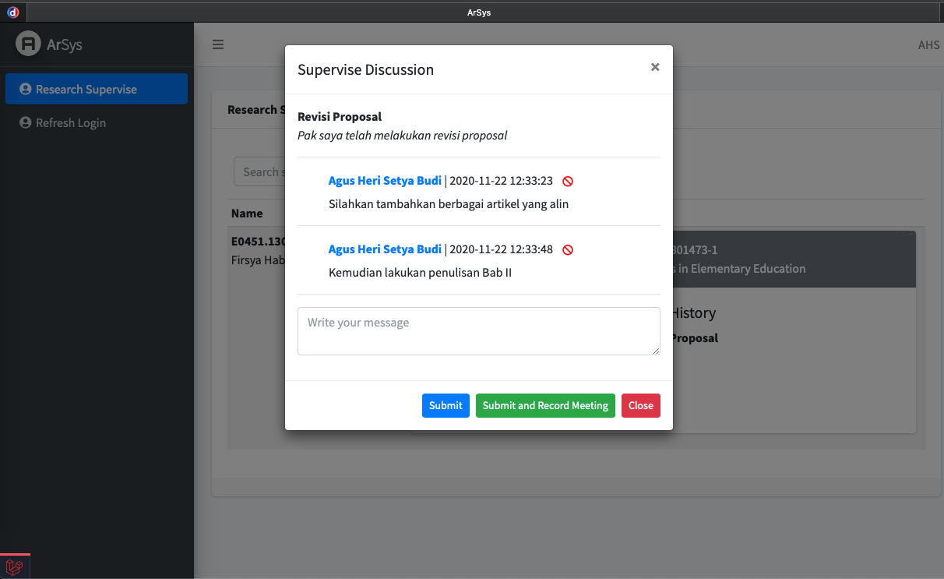  Gambar 3.11. Supervise Discussion pada sisi dosen dengan tombol Submit and Record Meeting | 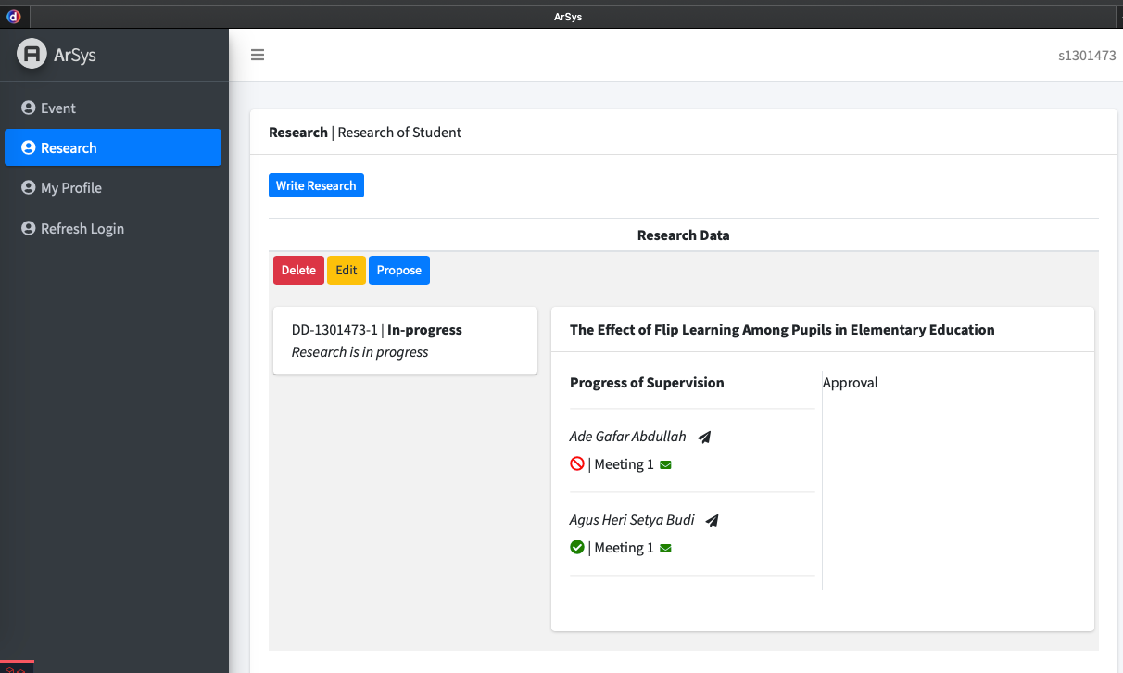  Gambar 3.12. Status approval setiap bimbingan pada kartu mahasiswa

Pembimbing diharapkan menanggapi catatan bimbingan paling lambat 3 hari kerja. Pembimbing juga menggunakan ArSys untuk menyetujui dokumen tahap (CD-xxx) sebelum diunggah sebagai versi final, dan memberikan nilai komponen bimbingan pada akhir semester.

3.7 Panduan bagi Koordinator Capstone
Koordinator Capstone menggunakan menu Event untuk mengumumkan agenda resmi, misalnya: pembukaan penawaran topik, batas bidding, tenggat dokumen CD-100 s.d. CD-600, jadwal Design Review, Sidang Capstone, dan EE Capstone Expo. Agenda yang diumumkan melalui Event dianggap telah diketahui seluruh peserta. Koordinator juga:
- memantau proyek yang belum memiliki pembimbing atau belum mencatat bimbingan dalam dua minggu berturut-turut;
- menerbitkan rekap jumlah bimbingan per kelompok sebagai syarat Design Review dan Sidang;
- mengumpulkan nilai dari pembimbing dan penguji serta mengunggah nilai akhir ke sistem akademik universitas;
- mengubah status proyek menjadi Completed setelah dokumen final terunggah lengkap.

3.8 Ringkasan Aktivitas ArSys per Tahap
Tabel 3.4. Aktivitas ArSys pada setiap tahap capstone
Tahap | Aktivitas di ArSys | Pelaku | Status/Luaran
Penawaran topik | Dosen menulis usulan topik (Research Type: Topik Capstone); Koordinator mengumumkan melalui Event | Dosen, Koordinator | Daftar topik terbit
Bidding & kelompok | Mahasiswa memilih ≤ 3 topik berprioritas; Koordinator menetapkan kelompok | Mahasiswa, Koordinator | Kelompok terbentuk
Usulan proyek | Write Research → Propose | Ketua kelompok | Submitted
Review | Assign Reviewer → review → Decision | Ketua KBK, reviewer | Revise / Presentation / Approve / Reject
Penetapan pembimbing | Assign Supervisor | Ketua KBK | In Progress
CD-100 s.d. CD-300 | Unggah dokumen, Supervise Discussion, Record Meeting | Kelompok, pembimbing | Dokumen disetujui
Design Review | Event seminar, unggah berita acara dan nilai | Koordinator, penguji | Go / Revisi / Ulang
CD-400 s.d. CD-600 | Unggah dokumen, logbook, Record Meeting | Kelompok, pembimbing | Dokumen disetujui
Sidang & Expo | Event sidang, unggah berkas final dan nilai | Koordinator, penguji | Completed

3.9 Kendala Teknis dan Bantuan
Apabila terjadi kendala teknis (tidak dapat masuk, peran tidak sesuai, berkas gagal diunggah), mahasiswa dan dosen melakukan langkah berikut:
- menekan Refresh Login untuk memperbarui sesi dan peran;
- memastikan ukuran dan format berkas sesuai ketentuan (PDF untuk dokumen, maksimum ukuran mengikuti batas sistem; video diunggah sebagai tautan);
- melaporkan kendala kepada admin ArSys prodi melalui Koordinator Capstone dengan menyertakan tangkapan layar, waktu kejadian, dan NIM/kode dosen;
- apabila sistem tidak dapat diakses menjelang tenggat, Koordinator dapat memperpanjang tenggat melalui pengumuman Event; dokumen tetap harus diunggah ke ArSys setelah sistem pulih.
Catatan Draf
Ketentuan batas ukuran berkas, format, dan kontak admin ArSys perlu dilengkapi oleh pengelola sistem.

BAB IV
PIHAK-PIHAK DAN TANGGUNG JAWABNYA
Pelaksanaan Capstone Design melibatkan banyak pihak dengan peran yang saling melengkapi. Bab ini menjelaskan tugas dan tanggung jawab setiap pihak. Ringkasan pembagian tanggung jawab disajikan dalam matriks RACI pada akhir bab.

4.1 Mahasiswa Peserta
Peserta capstone adalah mahasiswa PSTE yang memenuhi persyaratan (Subbab 5.1) dan mengontrak EE340 atau EE440. Peserta bekerja dalam kelompok, tetapi kontribusi dan penilaiannya tetap bersifat individual pada komponen tertentu. Kewajiban peserta:
- memiliki akun ArSys yang aktif dan memeriksa Event sekurang-kurangnya sekali seminggu;
- menghadiri kelas capstone, Design Review, Sidang, dan EE Capstone Expo;
- berkontribusi secara adil dalam kelompok dan menjalankan peran yang disepakati;
- mencatat seluruh kegiatan dan bimbingan di ArSys secara jujur;
- menyusun dan mengunggah dokumen CD-100 s.d. CD-600 sesuai tenggat;
- mematuhi ketentuan K3 laboratorium, etika penelitian, dan integritas akademik;
- menjaga dan mengembalikan inventaris laboratorium yang dipinjam.

4.1.1 Peran dalam Kelompok
Setiap kelompok menetapkan pembagian peran sejak CD-100 dan mencantumkannya dalam dokumen. Peran dapat dirotasi antartahap, tetapi setiap anggota wajib memiliki tanggung jawab teknis pada sekurang-kurangnya satu subsistem.
Tabel 4.1. Peran yang dianjurkan dalam kelompok
Peran | Tanggung jawab
Ketua kelompok (project manager) | Mengelola jadwal, membagi tugas, menjadi penghubung dengan pembimbing, mengajukan usulan dan mengunggah dokumen di ArSys
Penanggung jawab teknis subsistem | Merancang, mengimplementasikan, dan menguji subsistem (misalnya catu daya, sensor dan akuisisi data, kendali, komunikasi, perangkat lunak/antarmuka)
Penanggung jawab integrasi dan pengujian | Menyusun rencana pengujian, memastikan antarmuka antar-subsistem, dan memimpin pengujian sistem
Penanggung jawab dokumentasi | Menjaga konsistensi dokumen, kontrol versi, daftar komponen dan anggaran, serta kelengkapan logbook

4.2 Dosen Pengusul Topik
Dosen pengusul topik adalah dosen PSTE yang menawarkan topik capstone melalui ArSys. Dosen pengusul:
- merumuskan topik berupa bidang aplikasi dan masalah umum, bukan solusi atau judul yang sudah final;
- memastikan topik sesuai dengan road map penelitian KBK dan memenuhi karakteristik masalah rekayasa kompleks;
- menjelaskan perkiraan sumber daya (laboratorium, peralatan, data, mitra) yang tersedia;
- umumnya ditetapkan sebagai Pembimbing 1 untuk kelompok yang mengerjakan topiknya.

4.3 Dosen Pembimbing
Setiap kelompok dibimbing oleh dua orang pembimbing yang ditetapkan melalui menu Assign Supervisor ArSys. Pembimbing berperan sebagai konsultan, bukan sebagai pelaksana proyek. Tugas pembimbing:
- membimbing kelompok secara teratur, sekurang-kurangnya 8 kali per semester dan mengesahkannya dengan Submit and Record Meeting di ArSys;
- memberikan umpan balik atas dokumen CD-100 s.d. CD-600 dan menyetujui versi final sebelum diunggah;
- memantau pembagian kerja dan menindaklanjuti indikasi anggota yang tidak berkontribusi;
- menilai komponen proses (bimbingan, logbook, dokumen tahap) sesuai rubrik;
- menyetujui kelayakan kelompok mengikuti Design Review dan Sidang Capstone;
- memastikan keselamatan kerja dalam kegiatan laboratorium dan lapangan.
Beban bimbingan dosen diatur secara merata. Seorang dosen dianjurkan membimbing paling banyak 4 kelompok capstone per semester sebagai Pembimbing 1.

4.4 Reviewer dan Penguji
Reviewer ditugaskan oleh Ketua KBK untuk menelaah usulan proyek di ArSys. Penguji ditugaskan oleh Koordinator untuk menilai Design Review dan Sidang Capstone. Reviewer dan penguji:
- menilai secara objektif berdasarkan rubrik yang ditetapkan dalam buku ini;
- tidak menilai kelompok yang dibimbingnya sendiri pada komponen penilaian penguji;
- menyampaikan catatan perbaikan secara tertulis melalui ArSys atau berita acara.

4.5 Koordinator Capstone dan Dosen Kelas
Koordinator Capstone ditetapkan oleh Ketua Program Studi untuk setiap semester. Koordinator bersama tim dosen kelas bertanggung jawab atas pelaksanaan EE340 dan EE440 secara keseluruhan:
- menyusun RPS, jadwal, dan kalender kegiatan, serta mengumumkannya melalui ArSys;
- mengelola penawaran topik, proses bidding, dan pembentukan kelompok;
- menyelenggarakan kelas capstone (materi EDP, manajemen proyek, standar, K3, etika, komunikasi teknis, dan kuliah tamu industri);
- menyelenggarakan Design Review, Sidang Capstone, dan EE Capstone Expo;
- merekap nilai dan melaporkan ketercapaian CPMK/CPL;
- menangani keberatan, perselisihan kelompok, dan kasus khusus bersama Kaprodi.

4.6 Ketua KBK
Ketua KBK (Head of Specialization di ArSys) menjamin mutu topik dan proyek di bidangnya:
- mengoordinasikan penyusunan topik capstone sesuai road map penelitian KBK;
- menugaskan reviewer dan mengambil keputusan atas usulan di ArSys;
- menetapkan pembimbing dengan memperhatikan keahlian dan beban bimbingan;
- memantau proyek berstatus In Progress di KBK-nya.

4.7 Ketua Program Studi
Ketua Program Studi menetapkan Koordinator Capstone, mengesahkan buku panduan, jadwal, dan daftar pembimbing, memonitor pelaksanaan RPS (dua kali per semester sesuai Dokumen Kurikulum), serta memutuskan kasus khusus seperti pergantian pembimbing, pemecahan kelompok, atau perpanjangan waktu.

4.8 Mitra Industri dan Masyarakat
Mitra industri, instansi pemerintah, atau komunitas dapat berperan sebagai pemilik masalah (client), penyedia data dan fasilitas, pembimbing pendamping lapangan, atau juri EE Capstone Expo. Kerja sama dengan mitra dituangkan dalam surat kesediaan atau perjanjian kerja sama yang mengatur kerahasiaan dan kekayaan intelektual (Bab X).

4.9 Tenaga Kependidikan dan Laboran
Laboran mendukung peminjaman peralatan, ruang kerja, pengadaan komponen, dan pengawasan K3 di laboratorium. Tenaga administrasi mendukung pengelolaan akun ArSys, persuratan, dan rekap nilai.

4.10 Matriks Tanggung Jawab (RACI)
Keterangan: R = Responsible (pelaksana), A = Accountable (penanggung jawab akhir), C = Consulted (dimintai pertimbangan), I = Informed (diberi informasi).
Tabel 4.2. Matriks RACI pelaksanaan Capstone Design
Kegiatan | Mhs | Pembimbing | Koord. | Ketua KBK | Kaprodi
Penawaran topik | I | R | A | C | I
Bidding dan pembentukan kelompok | R | C | A | C | I
Pengajuan usulan di ArSys | R | C | I | A | I
Penugasan reviewer dan keputusan | I | C | I | R/A | I
Penetapan pembimbing | I | C | C | R | A
Penyusunan CD-100 s.d. CD-600 | R | C | I | I | I
Pencatatan bimbingan | R | A | I | I | I
Design Review dan Sidang | R | C | A | C | I
EE Capstone Expo | R | C | A | C | C
Rekap nilai dan laporan CPL | I | R | R/A | C | I
Evaluasi dan revisi panduan | C | C | R | C | A

BAB V
PERSYARATAN, TOPIK, DAN PEMBENTUKAN KELOMPOK

5.1 Persyaratan Peserta

5.1.1 Persyaratan Mengontrak EE340
Karena Capstone Design merupakan kulminasi pembelajaran, mahasiswa yang dapat mengontrak EE340 Desain Proyek Teknik Elektro I adalah mahasiswa yang memenuhi persyaratan berikut:
- telah lulus sekurang-kurangnya 90 SKS mata kuliah prodi;
- telah lulus seluruh mata kuliah wajib semester 1 sampai 4 beserta praktikumnya;
- telah lulus atau sedang menempuh mata kuliah inti bidang yang relevan dengan topik yang dipilih;
- memiliki IPK sekurang-kurangnya 2,50 dan tidak memiliki nilai E pada mata kuliah wajib;
- memiliki akun ArSys yang aktif dan profil yang lengkap (My Profile).
Catatan Draf
Angka batas SKS dan IPK di atas merupakan usulan untuk dibahas dalam rapat prodi. Sebagai pembanding, DTETI UGM mensyaratkan lulus sekurang-kurangnya 100 SKS dan ITN Malang mensyaratkan ≥ 80 SKS, IPK ≥ 2,00, serta tidak ada nilai D dan E.

5.1.2 Persyaratan Mengontrak EE440
- telah lulus EE340 dengan nilai sekurang-kurangnya C;
- proyek yang dikerjakan pada EE340 telah memperoleh keputusan Go pada Design Review;
- melanjutkan proyek dan kelompok yang sama, kecuali ada keputusan lain dari Koordinator dan Kaprodi;
- status proyek di ArSys adalah In Progress.
Pemeriksaan persyaratan dilakukan oleh Koordinator dengan dukungan bagian akademik sebelum masa bidding. Mahasiswa yang lulus EE340 tetapi memperoleh keputusan Ulang pada Design Review wajib mengulang EE340.

5.2 Sumber Topik
Topik capstone di PSTE berasal dari sumber-sumber berikut:
- Road map penelitian KBK. Sesuai rekomendasi evaluasi kurikulum, problem capstone dikembangkan oleh KBK sesuai road map penelitian PSTE.
- Mitra industri dan instansi. Masalah nyata dari mitra kerja sama, tempat Praktik Industri (EE423), atau Proyek Konsultansi (PT502).
- Masyarakat dan pengabdian. Masalah dari kegiatan pengabdian kepada masyarakat, sekolah mitra (termasuk SMK), UMKM, atau komunitas.
- Kompetisi dan hibah. Kompetisi nasional/internasional atau program hibah mahasiswa yang relevan, sepanjang memenuhi kriteria capstone.
- Usulan mahasiswa. Mahasiswa dapat mengusulkan topik sendiri dengan syarat telah ada dosen PSTE yang bersedia menjadi pengusul/Pembimbing 1 dan usulan ditelaah KBK melalui ArSys.

5.3 Kriteria Topik
Topik yang ditawarkan berupa bidang aplikasi dan masalah umum. Bidang aplikasi mendeskripsikan secara luas lingkup pemanfaatan hasil capstone, yang mewakili jenis industri tempat insinyur teknik elektro bekerja, misalnya energi baru terbarukan, transportasi, telekomunikasi, manufaktur, kesehatan, pertanian, pendidikan, dan pengelolaan infrastruktur. Bidang aplikasi tidak membatasi pilihan teknologi. Dari masalah umum tersebut, kelompok memformulasikan masalah rekayasa yang spesifik.
Topik yang layak memenuhi kriteria berikut:
- Nyata — masalah benar-benar ada, didukung data, dan dapat ditunjukkan pemiliknya;
- Terdefinisi — dapat dinyatakan dengan jelas, tidak ambigu, dan tanpa jargon;
- Kompleks — memenuhi karakteristik masalah rekayasa kompleks (Subbab 2.6);
- Integratif — membutuhkan pengetahuan dari beberapa mata kuliah dan, sebaiknya, lebih dari satu bidang kajian;
- Layak (_feasible_) — dapat diselesaikan dalam dua semester oleh 3–4 mahasiswa dengan sumber daya yang tersedia;
- Bermakna (_viable_) — solusinya memberikan manfaat yang dapat diukur bagi pengguna;
- Aman dan etis — tidak menimbulkan risiko keselamatan yang tidak dapat dikendalikan dan tidak melanggar etika.

5.3.1 Contoh Perumusan Masalah yang Baik dan Kurang Baik
Tabel 5.1. Contoh perumusan masalah
Perumusan | Penilaian | Alasan
Pengelola gedung FPTK tidak dapat mengetahui konsumsi energi per lantai secara waktu nyata sehingga tagihan listrik bulanan sulit dikendalikan; data menunjukkan beban puncak melebihi kontrak daya 6 kali dalam 3 bulan terakhir. | Baik | Pemilik masalah jelas, didukung data, terukur, dan tidak menyebut solusi
Petani hortikultura di Lembang kehilangan rata-rata 15% hasil panen karena penyiraman yang tidak sesuai kelembapan tanah, sementara akses listrik PLN di lahan terbatas. | Baik | Masalah nyata, ada kendala realistis (energi), dapat diverifikasi
Perlu sistem untuk meningkatkan minat baca demi mencerdaskan bangsa. | Kurang baik | Bukan masalah rekayasa, jargon, tidak terukur
Memanfaatkan deep learning dan IoT untuk monitoring laboratorium. | Kurang baik | Menyebut teknologi (solusi) sebelum masalah dirumuskan
Menemukan algoritma tercepat untuk masalah optimisasi. | Kurang baik | Masalah penelitian, bukan masalah rekayasa; tidak jelas siapa yang membutuhkan dan seberapa cepat
Memperbaiki desain alat terdahulu agar lebih laku. | Kurang baik | Masalah perancang, bukan masalah pengguna

5.3.2 Contoh Topik per Bidang Kajian
Tabel berikut memberi gambaran topik yang sesuai dengan bidang kajian dalam Dokumen Kurikulum PSTE. Daftar ini bersifat ilustratif; daftar resmi diterbitkan setiap semester melalui ArSys.
Tabel 5.2. Contoh bidang aplikasi dan topik capstone
Bidang kajian | Contoh topik/bidang aplikasi
Tenaga Listrik dan Energi Terbarukan | Sistem PLTS atap dengan manajemen baterai untuk sekolah; pemantauan kualitas daya gedung; sistem proteksi dan otomasi panel distribusi; stasiun pengisian kendaraan listrik ringan
Sistem Telekomunikasi | Jaringan sensor nirkabel berdaya rendah untuk pertanian; antena untuk sistem komunikasi desa; sistem komunikasi darurat bencana berbasis SDR
Elektronika Analog dan Digital | Instrumen ukur biomedis sederhana; akuisisi data multikanal berbiaya rendah; perancangan PCB modul elektronika daya
Sistem Kendali | Kendali posisi/kecepatan motor untuk konveyor; robot pengantar di lingkungan rumah sakit; sistem otomasi industri berbasis PLC dan SCADA
Komputer dan Jaringan | Platform IIoT untuk pemantauan mesin; aplikasi berbasis platform untuk manajemen energi; keamanan jaringan sistem kendali
Kecerdasan Buatan dan Machine Learning | Deteksi cacat produk berbasis visi komputer; prediksi beban listrik jangka pendek; pemeliharaan prediktif motor induksi
Pemrosesan Sinyal | Deteksi gangguan pada sinyal getaran; pengolahan citra untuk sortasi hasil pertanian; peredaman derau pada perangkat komunikasi

5.4 Penawaran Topik dan Proses Bidding
Setiap awal semester genap (untuk EE340), Koordinator membuka penawaran topik melalui ArSys. Prosesnya sebagai berikut:
- Dosen mengunggah topik melalui ArSys dengan isian: bidang aplikasi, deskripsi masalah umum, KBK terkait, kebutuhan kompetensi, sumber daya, kuota kelompok, dan mitra (bila ada).
- Ketua KBK menelaah topik di bidangnya dan memastikan kesesuaian dengan road map.
- Koordinator menerbitkan daftar topik melalui Event. Jumlah topik yang ditawarkan lebih banyak daripada jumlah kelompok yang akan dibentuk.
- Mahasiswa yang memenuhi syarat memilih paling banyak 3 topik dengan urutan prioritas. Setiap topik dibatasi paling banyak 12 pendaftar.
- Mahasiswa dianjurkan berdiskusi dengan dosen pengusul sebelum memilih topik.

5.5 Pembentukan Kelompok
Capstone dilaksanakan secara berkelompok agar mahasiswa belajar bekerja sama dan mengembangkan keterampilan nonteknis yang diperlukan dalam dunia kerja. Ketentuan pembentukan kelompok:
- setiap kelompok terdiri atas 3–4 mahasiswa dan mengerjakan satu topik;
- komposisi kelompok ditentukan oleh dosen pengusul bersama Koordinator, dengan mempertimbangkan prioritas pilihan mahasiswa dan keragaman kompetensi;
- kelompok dianjurkan bersifat lintas KBK (misalnya gabungan mahasiswa peminatan tenaga, elektronika/kendali, dan telekomunikasi/komputer) agar memenuhi CPL-10;
- mahasiswa yang tidak memperoleh topik pada pilihan pertama sampai ketiga ditempatkan oleh Koordinator; keputusan Koordinator bersifat final;
- kelompok yang telah terbentuk dicatat di ArSys dan diumumkan melalui Event.

5.6 Perubahan Kelompok, Topik, dan Pembimbing
Perubahan pada dasarnya tidak dianjurkan. Perubahan hanya dapat dilakukan dalam keadaan berikut dan diproses melalui ArSys dengan persetujuan Koordinator dan Kaprodi:
Tabel 5.3. Ketentuan perubahan
Jenis perubahan | Kondisi yang dibenarkan | Batas waktu
Anggota keluar dari kelompok | Cuti akademik, sakit berkepanjangan, atau sanksi akademik | Kapan saja; ruang lingkup proyek disesuaikan
Pemecahan kelompok | Konflik yang tidak dapat diselesaikan setelah mediasi oleh pembimbing dan Koordinator | Sebelum minggu ke-8 EE340
Perubahan topik | Topik terbukti tidak layak (misalnya mitra mundur, data tidak tersedia) | Sebelum CD-200 disetujui
Pergantian pembimbing | Pembimbing tugas belajar, cuti, atau berhalangan tetap | Kapan saja, ditetapkan ulang melalui Assign Supervisor
Perubahan judul | Penyempurnaan judul sesuai hasil perancangan | Paling lambat saat Design Review

BAB VI
TAHAPAN PELAKSANAAN DAN DOKUMEN CAPSTONE

6.1 Gambaran Umum
Capstone Design PSTE mengikuti proses perancangan rekayasa (Engineering Design Process, EDP) yang dibagi ke dalam dua mata kuliah. EE340 (semester 6) berfokus pada pemahaman masalah dan perancangan: proposal (CD-100), spesifikasi (CD-200), dan perancangan (CD-300), diakhiri dengan Seminar Tinjauan Desain. EE440 (semester 7) berfokus pada realisasi dan evaluasi: implementasi (CD-400), pengujian (CD-500), dan laporan akhir serta diseminasi (CD-600), diakhiri dengan Sidang Capstone dan EE Capstone Expo. Alur keseluruhan ditunjukkan pada Gambar 6.1.
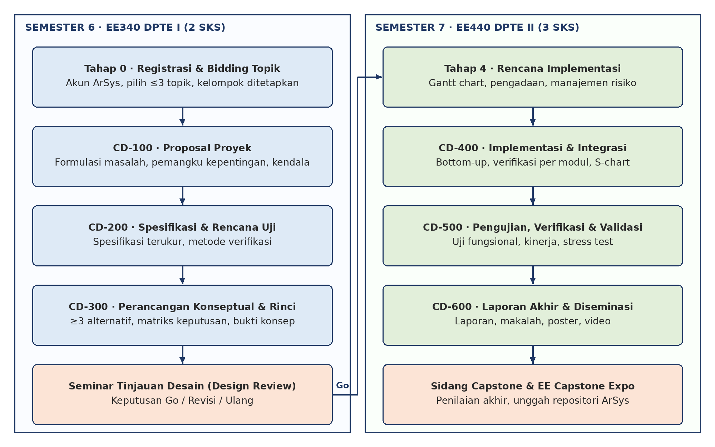
Gambar 6.1. Alur pelaksanaan Capstone Design dalam EE340 dan EE440
Pembagian ini disengaja agar mahasiswa tidak menumpuk seluruh pekerjaan pada semester 7. Perancangan memerlukan ketekunan, melibatkan banyak keilmuan, dan memerlukan perbaikan pada setiap langkah. Proyek yang perancangannya belum matang pada akhir EE340 akan sangat sulit diselesaikan dengan baik pada EE440.
Proses perancangan bersifat iteratif. Temuan pada tahap yang lebih akhir dapat menuntut perbaikan dokumen tahap sebelumnya. Setiap perbaikan dicatat dalam riwayat revisi dokumen dan logbook ArSys.
Tabel 6.1. Ringkasan dokumen tahapan capstone
Kode | Nama dokumen | Mata kuliah | Pertanyaan kunci yang dijawab
CD-100 | Proposal Proyek dan Formulasi Masalah | EE340 | Masalah apa, milik siapa, mengapa penting, dan apa kendalanya?
CD-200 | Spesifikasi Produk dan Rencana Pengujian | EE340 | Apa yang harus dapat dilakukan produk dan bagaimana membuktikannya?
CD-300 | Perancangan Konseptual dan Rinci | EE340 | Bagaimana produk akan direalisasikan dan mengapa pilihan itu yang terbaik?
CD-400 | Implementasi dan Integrasi | EE440 | Apakah setiap bagian telah dibuat, diverifikasi, dan diintegrasikan?
CD-500 | Pengujian, Verifikasi, dan Validasi | EE440 | Apakah produk memenuhi spesifikasi dan benar-benar memecahkan masalah?
CD-600 | Laporan Akhir dan Diseminasi | EE440 | Apa yang dicapai, apa yang dipelajari, dan bagaimana mengomunikasikannya?

6.2 Tahap 0: Persiapan, Bidding, dan Pengajuan Usulan
Tahap 0 berlangsung pada minggu ke-1 sampai ke-2 EE340. Kegiatannya meliputi pengenalan capstone dan ArSys, pemilihan topik, pembentukan kelompok, diskusi awal dengan dosen pengusul, dan pengajuan usulan singkat di ArSys (judul kerja dan abstrak). Luaran tahap ini adalah usulan berstatus Submitted dan, setelah ditelaah, berstatus In Progress dengan dua pembimbing yang telah ditetapkan.

6.3 CD-100: Proposal Proyek dan Formulasi Masalah

6.3.1 Tujuan
CD-100 adalah dokumen pertama yang disusun kelompok setelah memperoleh topik. Dokumen ini berisi tujuan dan masalah yang harus dipecahkan, beserta karakteristik solusi yang diharapkan. Bagian terpenting CD-100 adalah formulasi masalah: masalah yang dirumuskan merupakan kebutuhan pengguna yang akan dipecahkan sepanjang capstone. Seluruh upaya dalam capstone pada dasarnya diarahkan untuk memecahkan masalah yang didefinisikan pada CD-100.

6.3.2 Isi Dokumen
- Latar belakang — konteks bidang aplikasi dan fakta pendukung (data, survei, wawancara, observasi lapangan).
- Formulasi masalah — pernyataan masalah dalam dua kalimat tanpa jargon, dilihat dari sudut pandang pengguna.
- Pemangku kepentingan dan pemilik masalah — siapa yang mengalami masalah secara spesifik, berapa jumlahnya, dan bukti bahwa mereka membutuhkan solusi.
- Skenario penggunaan — gambaran bagaimana produk akan digunakan, oleh siapa, di mana, dan kapan.
- Kajian solusi yang sudah ada — produk atau pendekatan pembanding beserta kelebihan dan kekurangannya.
- Analisis kendala (_constraints_) — sekurang-kurangnya tiga aspek nonteknis di antara: ekonomi, lingkungan, sosial, politik/regulasi, etika, kesehatan dan keselamatan, manufakturabilitas, dan keberlanjutan.
- Karakteristik produk yang diinginkan — fungsi utama dan penjelasan keterlacakan (traceability) setiap fungsi terhadap masalah.
- Alternatif solusi awal — sekurang-kurangnya tiga alternatif yang berbeda secara signifikan dan pemilihan awal secara sistematis.
- Pembagian peran kelompok dan rencana kerja awal.

6.3.3 Menunjukkan Bahwa Masalah Itu Nyata
Salah satu cara menunjukkan bahwa masalah bersifat nyata adalah dengan menyebutkan secara spesifik siapa yang membutuhkan solusi. Contoh yang baik: “Petugas piket laboratorium PSTE yang bertugas pukul 07.00–17.00 harus memeriksa 12 ruang secara manual untuk memastikan peralatan dimatikan; dalam 3 bulan tercatat 9 kejadian peralatan menyala semalaman.” Contoh yang kurang jelas: “Sistem ini dibutuhkan oleh semua orang yang ingin menghemat energi.”

6.3.4 Kriteria Penilaian CD-100
Tabel 6.2. Kriteria penilaian CD-100
Aspek | Indikator | Bobot
Kelengkapan dokumen | Struktur sesuai templat; disetujui kedua pembimbing di ArSys | 10%
Formulasi masalah | Jelas dalam dua kalimat tanpa jargon; dari sudut pandang pengguna; ada contoh kejadian dan data | 30%
Pemangku kepentingan dan skenario | Pemilik masalah spesifik; skenario penggunaan jelas | 15%
Analisis kendala | Sekurang-kurangnya tiga aspek nonteknis dianalisis secara konkret | 20%
Karakteristik produk | Fungsi jelas dan dapat ditelusuri ke masalah | 10%
Alternatif solusi | ≥ 3 alternatif berbeda signifikan; pemilihan sistematis | 15%

6.4 CD-200: Spesifikasi Produk dan Rencana Pengujian

6.4.1 Tujuan
CD-200 menjelaskan spesifikasi yang dibutuhkan untuk mewujudkan solusi yang dipilih pada CD-100. Solusinya harus berupa produk dengan fungsi, kinerja, dan karakteristik tertentu. CD-200 juga memuat cara menguji atau mengukur setiap spesifikasi, rencana dan jadwal pelaksanaan, serta perkiraan beban kerja dan biaya.

6.4.2 Sifat Spesifikasi yang Baik
Tabel 6.3. Sifat spesifikasi yang baik
Sifat | Pengertian | Contoh kurang baik → baik
Dapat ditelusuri (traceable) | Jelas alasan mengapa spesifikasinya demikian | “Bekerja tanpa listrik PLN” → disertai alasan: produk digunakan di lahan tanpa jaringan PLN
Tidak ambigu | Tidak bermakna ganda | “Sistem otonom” → “pengguna cukup menetapkan set point; sistem menjaga kelembapan 60–70% tanpa intervensi”
Terukur/dapat diverifikasi | Dapat diukur atau setidaknya didemonstrasikan | “User-friendly” → “8 dari 10 pengguna baru dapat mengoperasikan dalam 15 menit tanpa bantuan”
Realistis | Dapat dicapai dengan sumber daya dan waktu yang tersedia | “Akurasi 100%” → “galat pengukuran tegangan ≤ 1% pada rentang 180–240 V”
Abstrak | Menyatakan fungsi, bukan cara implementasi | “Menggunakan motor DC 35 W” → “pengaduk mencapai 300 rpm pada beban 2 kg”

6.4.3 Isi Dokumen
- Ringkasan masalah dan solusi terpilih dari CD-100;
- daftar kebutuhan pengguna (user requirements) dan prioritasnya;
- spesifikasi fungsional dan nonfungsional (kinerja, dimensi, berat, daya, biaya, keandalan, keamanan, kepatuhan standar) dalam bentuk tabel bernomor (SP-01, SP-02, …);
- matriks keterlacakan kebutuhan–spesifikasi;
- rencana pengujian untuk setiap spesifikasi: metode, besaran yang diukur, alat ukur, kondisi uji, dan kriteria lulus;
- standar yang diacu (misalnya PUIL, SNI, IEC, IEEE, regulasi frekuensi radio), bila relevan;
- perkiraan anggaran dan sumber pendanaan;
- jadwal awal (Gantt chart) sampai akhir EE440.

6.4.4 Contoh Tabel Spesifikasi
Tabel 6.4. Contoh tabel spesifikasi dan rencana pengujian
No. | Spesifikasi | Nilai target | Metode uji | Kriteria lulus
SP-01 | Rentang pengukuran arus beban | 0–30 A AC | Perbandingan dengan clamp meter terkalibrasi pada 10 titik | Galat ≤ 2% FS
SP-02 | Periode pengiriman data | ≤ 5 detik | Pencatatan stempel waktu 1.000 paket | ≥ 95% paket ≤ 5 detik
SP-03 | Konsumsi daya perangkat | ≤ 2 W rata-rata | Pengukuran daya 24 jam | Rata-rata ≤ 2 W
SP-04 | Waktu respons pemutusan beban berlebih | ≤ 200 ms | Uji injeksi arus lebih | 10 dari 10 percobaan ≤ 200 ms
SP-05 | Biaya komponen per unit | ≤ Rp1.500.000 | Rekap daftar komponen | Total ≤ target

6.4.5 Kriteria Penilaian CD-200
Tabel 6.5. Kriteria penilaian CD-200
Aspek | Indikator | Bobot
Kelengkapan dokumen | Struktur sesuai templat; disetujui pembimbing | 10%
Definisi spesifikasi | Abstrak, terukur, dapat ditelusuri, tidak ambigu, realistis | 40%
Rencana pengujian | Setiap spesifikasi memiliki metode, besaran, alat, dan kriteria lulus | 30%
Standar dan kendala | Standar dan kendala dari CD-100 tercermin dalam spesifikasi | 10%
Rencana kerja dan anggaran | Gantt chart realistis; anggaran wajar | 10%

6.5 CD-300: Perancangan Konseptual dan Rinci

6.5.1 Tujuan
CD-300 menggambarkan seluruh keputusan penting dalam merealisasikan produk, dimulai dari tingkat tertinggi (arsitektur) sampai tingkat rinci (rangkaian, algoritma, mekanik). Hasilnya adalah dokumen yang, jika diberikan kepada teknisi atau pemrogram yang kompeten, dapat digunakan untuk menghasilkan produk yang diinginkan.

6.5.2 Prinsip Perancangan
- Hierarkis dan iteratif. Perancangan dilakukan berulang dari tingkat tertinggi sampai tingkat paling rinci.
- Mempertimbangkan banyak alternatif sejak awal. Alternatif tidak boleh hanya berupa pemilihan komponen, prosesor, atau sensor. Alternatif harus dimulai dari arsitektur sistem, algoritma utama, dan pilihan implementasi (perangkat keras penuh, analog, atau sebagian perangkat lunak).
- Rasional dan sistematis. Setiap pilihan dianalisis dan ditentukan berdasarkan spesifikasi, kendala, dan kriteria dari CD-100 dan CD-200, menggunakan metode seperti matriks keputusan berbobot (weighted decision matrix), Analytic Hierarchy Process (AHP), atau House of Quality (QFD).
- Terverifikasi. Setiap keputusan diverifikasi melalui perhitungan, simulasi, atau eksperimen. Sistem yang cukup kompleks tidak mungkin dirancang hanya dengan perhitungan; sistem harus disimulasikan. Bukti konsep (proof of concept) atau purwarupa awal sangat dianjurkan.
- Memperhatikan standar dan keselamatan. Standar yang digunakan (level tegangan, format data, protokol, form factor, keselamatan listrik) dicantumkan secara eksplisit.

6.5.3 Isi Dokumen
- ringkasan spesifikasi (rujukan CD-200);
- alternatif arsitektur sistem (sekurang-kurangnya tiga) dalam bentuk diagram blok tingkat 1;
- analisis dan pemilihan alternatif menggunakan tabel perbandingan dan metode kuantitatif;
- perancangan rinci per subsistem: diagram blok bertingkat, skematik rangkaian, diagram alir/UML/state machine, perhitungan, dan pemodelan;
- definisi antarmuka antar-subsistem (level tegangan, jenis sinyal, protokol, struktur data);
- hasil simulasi dan/atau bukti konsep yang memverifikasi fungsi utama;
- analisis keselamatan, risiko (FMEA sederhana), dan dampak lingkungan;
- daftar komponen (bill of materials): merek, tipe, jumlah, harga, dan tempat pembelian;
- rencana implementasi dan pengujian: Gantt chart dengan dependensi, waktu integrasi, pengadaan dan pengiriman komponen, serta debugging;
- referensi komponen, datasheet, dan pustaka perangkat lunak yang digunakan.

6.5.4 Contoh Matriks Keputusan Berbobot
Matriks keputusan berbobot membantu kelompok memilih alternatif secara transparan. Kriteria dan bobot diturunkan dari spesifikasi dan kendala; skor setiap alternatif (skala 1–5) diberikan berdasarkan data, perhitungan, atau simulasi, bukan perasaan.
Tabel 6.6. Contoh matriks keputusan pemilihan arsitektur sistem pemantauan energi
Kriteria | Bobot | A: Mikrokontroler + Wi-Fi | B: Meter komersial + gateway Modbus | C: Sensor LoRa + server lokal
Akurasi pengukuran (SP-01) | 0,25 | 3 (0,75) | 5 (1,25) | 3 (0,75)
Biaya per titik (SP-05) | 0,20 | 5 (1,00) | 2 (0,40) | 4 (0,80)
Keandalan komunikasi (SP-02) | 0,20 | 3 (0,60) | 4 (0,80) | 5 (1,00)
Konsumsi daya (SP-03) | 0,15 | 3 (0,45) | 3 (0,45) | 5 (0,75)
Kemudahan instalasi dan K3 | 0,10 | 4 (0,40) | 3 (0,30) | 4 (0,40)
Kemampuan pengembangan | 0,10 | 4 (0,40) | 2 (0,20) | 4 (0,40)
Total | 1,00 | 3,60 | 3,40 | 4,10

Pada contoh tersebut alternatif C dipilih. Kelompok kemudian melakukan analisis sensitivitas (misalnya mengubah bobot akurasi menjadi 0,35) untuk memastikan keputusan tidak berubah secara drastis akibat perubahan kecil pada bobot.

6.5.5 Kriteria Penilaian CD-300
Tabel 6.7. Kriteria penilaian CD-300
Aspek | Indikator | Bobot
Kelengkapan dokumen | Struktur sesuai templat; disetujui pembimbing | 5%
Alternatif desain | Alternatif di tingkat tertinggi; berbeda signifikan (berbeda arsitektur, algoritma utama, atau implementasi hw/sw) | 15%
Perancangan rasional dan sistematis | Ada tabel perbandingan dan metode kuantitatif; pemilihan dapat ditelusuri ke spesifikasi dan kendala | 20%
Perancangan hierarkis | Diagram blok dari tingkat tertinggi sampai komponen/fungsi primitif; antarmuka jelas | 20%
Verifikasi | Simulasi fungsi utama, perhitungan, atau bukti konsep | 20%
Standar, K3, dan dampak | Standar dicantumkan; analisis risiko dan dampak | 10%
Rencana implementasi | Gantt chart dengan dependensi, pengadaan, integrasi, dan pengujian | 10%

6.6 Seminar Tinjauan Desain (Design Review)
Design Review dilaksanakan pada minggu ke-15 sampai ke-16 EE340 sebagai gerbang kelulusan semester 6. Kelompok mempresentasikan CD-100 sampai CD-300 di hadapan panel yang terdiri atas sekurang-kurangnya dua penguji (selain pembimbing) dan pembimbing. Durasi presentasi 20 menit diikuti tanya jawab 20 menit. Setiap anggota wajib mempresentasikan bagian yang menjadi tanggung jawabnya.
Syarat mengikuti Design Review:
- CD-100, CD-200, dan draf CD-300 telah diunggah dan disetujui pembimbing di ArSys;
- setiap anggota tercatat mengikuti sekurang-kurangnya 8 pertemuan bimbingan yang disahkan (Record Meeting) pada semester berjalan;
- formulir penilaian sejawat (Lampiran F-05) telah diisi.
Panel menetapkan salah satu keputusan berikut, yang dicatat dalam berita acara dan ArSys:
Tabel 6.8. Keputusan Design Review
Keputusan | Arti | Tindak lanjut
Go | Rancangan layak direalisasikan | Lanjut ke EE440; perbaikan minor dicatat
Go dengan revisi | Rancangan layak dengan perbaikan tertentu | Revisi CD-300 diunggah paling lambat 2 minggu; disetujui pembimbing
Ulang | Rancangan belum layak | Kelompok mengulang EE340 atau perbaikan ditetapkan Koordinator

6.7 CD-400: Implementasi dan Integrasi

6.7.1 Tujuan dan Prinsip
Implementasi rancangan dilakukan secara sistematis dari bawah ke atas (_bottom-up_). Setiap bagian diimplementasikan satu per satu, dan bagian terkecil harus dipastikan bekerja dengan baik sebelum digabungkan dengan bagian lain. Verifikasi fungsional setiap bagian dan setiap tahap integrasi didokumentasikan. Pada akhir tahap ini harus dihasilkan purwarupa yang berfungsi.

6.7.2 Isi Dokumen
- rencana dan realisasi implementasi, termasuk S-Chart/S-Diagram yang membandingkan rencana dengan realisasi beserta penjelasan penyimpangan;
- dokumentasi setiap subsistem: kode sumber (melalui repositori dengan kontrol versi), skematik dan tata letak PCB, desain casing/mekanik, foto setiap tahap;
- hasil verifikasi per modul dan per tahap integrasi;
- petunjuk perakitan, kompilasi, instalasi, dan konfigurasi;
- daftar komponen dengan biaya yang benar-benar dikeluarkan, tipe, dan tempat pembelian;
- analisis biaya: komponen dominan, komponen yang sering rusak atau perlu diganti, serta potensi penghematan;
- catatan ketidakidealan implementasi dan perubahan desain beserta persetujuan pembimbing.

6.7.3 Kriteria Penilaian CD-400
Tabel 6.9. Kriteria penilaian CD-400
Aspek | Indikator | Bobot
Kelengkapan dokumen | Struktur sesuai templat; disetujui kedua pembimbing | 5%
Implementasi sistematis | Dimulai dari tingkat terbawah; S-Chart membandingkan rencana dan realisasi | 20%
Verifikasi per tahap | Setiap modul dan tahap integrasi memiliki bukti verifikasi | 25%
Dokumentasi | Setiap item terdokumentasi (kode, skematik, foto, petunjuk); dapat direproduksi | 25%
Ketuntasan | Fungsi utama dan fungsi pendukung dapat didemonstrasikan | 20%
Analisis biaya | Biaya riil dan analisisnya | 5%

6.8 CD-500: Pengujian, Verifikasi, dan Validasi

6.8.1 Tujuan
Pada tahap ini kelompok menguji purwarupa sesuai rencana pengujian dalam CD-200 dan CD-300. Sekurang-kurangnya dua hal diuji:
- Verifikasi — apakah purwarupa memenuhi fungsi dan kinerja sesuai spesifikasi yang dijanjikan, termasuk karakteristik lain seperti bentuk, ukuran, dan berat; dan
- Validasi — sejauh mana produk memecahkan masalah yang didefinisikan pada CD-100, sedapat mungkin diuji bersama pengguna atau pemilik masalah di lingkungan penggunaan sebenarnya.

6.8.2 Ketentuan Pengujian
- setiap pengujian memiliki prosedur, data hasil, dan analisis;
- jumlah pengulangan dan tingkat kepercayaan pengujian dijelaskan secara statistik (misalnya rata-rata, simpangan baku, selang kepercayaan);
- alat ukur yang digunakan disebutkan beserta ketelitiannya;
- dilakukan uji tekanan (_stress test_) untuk mengetahui batas kerja, misalnya durasi operasi maksimum, suhu kerja maksimum, beban maksimum, atau kondisi jaringan buruk;
- foto dan/atau rekaman video pengujian dilampirkan;
- prosedur demonstrasi untuk Sidang dan EE Capstone Expo disusun dan diuji coba.

6.8.3 Isi Dokumen
- ringkasan rencana pengujian dan perubahannya;
- hasil pengujian fungsional untuk setiap spesifikasi (tabel SP-xx: target, hasil, status lulus/tidak);
- hasil pengujian nonfungsional (ukuran, berat, konsumsi daya, biaya);
- hasil uji tekanan dan keandalan;
- validasi dengan pengguna dan analisis sejauh mana masalah terpecahkan;
- analisis kelebihan, kekurangan, dan penyebab ketidaksesuaian;
- evaluasi dampak ekonomi, lingkungan, sosial, dan keberlanjutan;
- rekomendasi perbaikan.

6.8.4 Kriteria Penilaian CD-500
Tabel 6.10. Kriteria penilaian CD-500
Aspek | Indikator | Bobot
Kelengkapan dokumen | Struktur sesuai templat; disetujui pembimbing | 5%
Pengujian fungsional | Setiap spesifikasi diuji sesuai prosedur; data lengkap | 35%
Analisis data | Analisis statistik dan interpretasi yang benar | 20%
Pengujian nonfungsional dan stress test | Ada uji batas kerja dan keandalan | 15%
Validasi | Bukti bahwa produk memecahkan masalah CD-100 (uji pengguna/lapangan) | 15%
Evaluasi dampak | Analisis dampak dan keberlanjutan | 10%

6.9 CD-600: Laporan Akhir dan Diseminasi
CD-600 merupakan paket luaran akhir proyek yang terdiri atas:
- Laporan Akhir Capstone (kelompok) — merangkum seluruh proses dan hasil, dengan titik berat pada analisis: apakah proyek berhasil memecahkan masalah, mengapa berhasil atau tidak, bagaimana memperbaikinya, dan pengetahuan apa yang diperoleh. Bagian analisis dianjurkan mencakup sekitar separuh laporan. Panjang laporan inti tidak lebih dari 40 halaman; rincian teknis dirujuk ke CD-100 s.d. CD-500 sebagai lampiran.
- Refleksi individual — 2–3 halaman per mahasiswa yang menjelaskan kontribusi pribadi, pembelajaran, dan penerapan etika profesi.
- Makalah — format IEEE Conference (dua kolom, 4–6 halaman), ditulis dalam bahasa Inggris atau Indonesia; dianjurkan dikirim ke seminar nasional/internasional.
- Poster ukuran A1 untuk EE Capstone Expo; sebagian isi harus dapat dipahami khalayak umum dan sebagian cukup mendalam untuk menjelaskan aspek rancangan.
- Video berdurasi 3–5 menit yang menjelaskan masalah, cara kerja produk, dan demonstrasi.
- Bahan presentasi Sidang Capstone.
- Deskripsi katalog — nama produk, deskripsi singkat, foto, dan nama anggota untuk katalog EE Capstone Expo.
- Repositori proyek — kode sumber, berkas desain, data uji, dan petunjuk penggunaan, yang tautannya dicantumkan di ArSys.

6.10 Sidang Capstone dan EE Capstone Expo
Sidang Capstone dilaksanakan pada minggu ke-15 sampai ke-16 EE440. Kelompok mempresentasikan keseluruhan proses dan hasil selama 25 menit, mendemonstrasikan purwarupa, dan menjawab pertanyaan panel penguji selama 30 menit. Presentasi menjelaskan setiap tahap perancangan mulai dari masalah, spesifikasi, perancangan, implementasi, sampai pengujian, serta pekerjaan setiap anggota. Perhatian khusus diberikan pada penjelasan trade-off dan kendala.
Syarat mengikuti Sidang Capstone:
- CD-400, CD-500, dan draf CD-600 telah diunggah dan disetujui kedua pembimbing di ArSys;
- setiap anggota tercatat mengikuti sekurang-kurangnya 8 pertemuan bimbingan yang disahkan pada EE440;
- purwarupa dapat didemonstrasikan;
- penilaian sejawat telah diisi.
EE Capstone Expo adalah pameran terbuka hasil capstone yang diselenggarakan setiap akhir semester ganjil. Expo menghadirkan dosen, mahasiswa adik tingkat, mitra industri, alumni, dan masyarakat. Juri Expo dapat memberikan penghargaan seperti Best Capstone Design, Best Engineering Impact, Best Poster, dan Best Video. Penilaian poster dan demonstrasi saat Expo menjadi bagian dari nilai EE440.

BAB VII
JADWAL PELAKSANAAN

7.1 Kalender Umum
Rangkaian capstone berlangsung selama dua semester berturut-turut: EE340 pada semester genap (semester 6 mahasiswa) dan EE440 pada semester ganjil berikutnya (semester 7). Masa libur di antara kedua semester dapat dimanfaatkan untuk pengadaan komponen dan implementasi awal sesuai Gantt chart pada CD-300, dengan tetap mencatat kegiatan di ArSys.
Tabel 7.1. Kalender umum rangkaian capstone
Waktu | Kegiatan utama | Kanal
Akhir semester ganjil (sebelum EE340) | Dosen mengunggah topik; KBK menelaah topik | ArSys
Minggu 1–2 EE340 | Pembukaan, bidding topik, pembentukan kelompok, pengajuan usulan | ArSys, kelas
Minggu 3–6 EE340 | Penyusunan CD-100; presentasi formulasi masalah | ArSys, kelas
Minggu 7–9 EE340 | Penyusunan CD-200; ujian tengah semester berupa presentasi CD-200 | ArSys, kelas
Minggu 10–14 EE340 | Penyusunan CD-300; simulasi dan bukti konsep | ArSys, laboratorium
Minggu 15–16 EE340 | Design Review | Seminar
Libur antarsemester | Pengadaan komponen, implementasi awal (opsional) | ArSys
Minggu 1–8 EE440 | Implementasi dan integrasi (CD-400) | ArSys, laboratorium
Minggu 9–12 EE440 | Pengujian dan validasi (CD-500) | ArSys, lapangan
Minggu 13–14 EE440 | Penyusunan CD-600, poster, video, makalah | ArSys
Minggu 15–16 EE440 | Sidang Capstone dan EE Capstone Expo | Seminar, pameran

7.2 Rencana Mingguan EE340 Desain Proyek Teknik Elektro I
Tabel 7.2. Rencana mingguan EE340
Minggu | Materi kelas | Kegiatan kelompok | Luaran/tenggat ArSys
1 | Pengantar capstone, EDP, dan tata kelola ArSys | Mempelajari daftar topik; diskusi dengan dosen pengusul | Profil ArSys lengkap; bidding ≤ 3 topik
2 | Kerja tim, peran, dan kontrak kelompok | Pembentukan kelompok; penyusunan usulan singkat | Usulan Submitted
3 | Identifikasi kebutuhan dan pemangku kepentingan | Survei/wawancara pemilik masalah | Status In Progress; bimbingan ke-1
4 | Formulasi masalah dan analisis kendala | Analisis data lapangan; kajian solusi eksisting | Bimbingan ke-2
5 | Etika, K3, dan keberlanjutan dalam perancangan | Penyusunan draf CD-100 | Draf CD-100
6 | Presentasi formulasi masalah | Presentasi singkat di kelas; revisi | CD-100 final; bimbingan ke-3
7 | Spesifikasi teknis dan standar | Penyusunan spesifikasi dan matriks keterlacakan | Bimbingan ke-4
8 | Perancangan pengujian dan metrologi | Rencana pengujian; Gantt chart; anggaran | Draf CD-200
9 | Evaluasi tengah semester: presentasi CD-200 | Presentasi dan umpan balik | CD-200 final; bimbingan ke-5
10 | Pembangkitan alternatif dan arsitektur sistem | Tiga alternatif arsitektur | Bimbingan ke-6
11 | Metode pengambilan keputusan (matriks berbobot, AHP, QFD) | Pemilihan alternatif; analisis sensitivitas | —
12 | Pemodelan dan simulasi | Perancangan rinci per subsistem; simulasi | Bimbingan ke-7
13 | Analisis risiko (FMEA) dan manajemen proyek | Bukti konsep; BOM; rencana implementasi | Draf CD-300
14 | Komunikasi teknis dan kuliah tamu industri | Finalisasi CD-300; latihan presentasi | CD-300; bimbingan ke-8; F-05
15–16 | Design Review | Presentasi dan tanya jawab | Berita acara; revisi (bila ada)

7.3 Rencana Mingguan EE440 Desain Proyek Teknik Elektro II
Tabel 7.3. Rencana mingguan EE440
Minggu | Materi kelas | Kegiatan kelompok | Luaran/tenggat ArSys
1 | Pembukaan EE440; tinjauan hasil Design Review | Pembaruan Gantt chart; pengadaan | Gantt chart terbarui; bimbingan ke-1
2 | Praktik implementasi perangkat keras dan PCB | Implementasi modul tingkat terbawah | Bimbingan ke-2
3 | Praktik rekayasa perangkat lunak dan kontrol versi | Implementasi dan verifikasi modul | —
4 | Integrasi sistem dan antarmuka | Integrasi bertahap | Bimbingan ke-3; laporan kemajuan 1
5 | Keselamatan kerja di laboratorium dan lapangan | Integrasi dan verifikasi | —
6 | Pemecahan masalah (debugging) sistematis | Penyelesaian purwarupa | Bimbingan ke-4
7 | Klinik implementasi | Demonstrasi fungsi utama kepada pembimbing | Draf CD-400
8 | Evaluasi tengah semester: demonstrasi purwarupa | Demonstrasi; S-Chart | CD-400 final; bimbingan ke-5
9 | Desain eksperimen dan analisis statistik | Pengujian fungsional | —
10 | Pengujian keandalan dan stress test | Pengujian nonfungsional | Bimbingan ke-6
11 | Validasi bersama pengguna | Uji lapangan/pengguna | —
12 | Analisis dampak dan keberlanjutan; technopreneurship | Analisis hasil | CD-500; bimbingan ke-7
13 | Penulisan makalah IEEE dan laporan akhir | Penyusunan CD-600 | Draf laporan dan makalah
14 | Komunikasi visual: poster dan video | Poster, video, katalog; latihan presentasi | Draf CD-600; bimbingan ke-8; F-05
15–16 | Sidang Capstone dan EE Capstone Expo | Presentasi, demonstrasi, pameran | CD-600 final; status Completed

Catatan Draf
Tanggal pasti setiap tenggat ditetapkan Koordinator pada awal semester sesuai kalender akademik UPI dan diumumkan melalui menu Event ArSys.

7.4 Keterlambatan
Dokumen yang diunggah melewati tenggat tanpa alasan yang dapat diterima dikenai pengurangan nilai dokumen tersebut sebesar 5 poin per hari kalender, paling banyak 25 poin. Keterlambatan karena alasan yang sah (sakit dengan surat keterangan, tugas resmi universitas, gangguan ArSys yang diumumkan) dapat diberi perpanjangan oleh Koordinator. Permohonan perpanjangan diajukan melalui ArSys sebelum tenggat berakhir.

BAB VIII
BIMBINGAN, LOGBOOK, DAN INTEGRITAS AKADEMIK

8.1 Prinsip Bimbingan
Dalam capstone, pembimbing berperan seperti konsultan dalam proyek rekayasa profesional. Kelompok adalah pemilik dan pelaksana proyek; pembimbing memberi arahan, mengajukan pertanyaan kritis, dan memastikan proses berjalan benar. Mahasiswa diharapkan berkonsultasi secara teratur, bukan hanya ketika memerlukan tanda tangan atau persetujuan dokumen.

8.2 Frekuensi dan Bentuk Bimbingan
- bimbingan dilakukan sekurang-kurangnya 8 kali per semester untuk setiap kelompok, dengan kehadiran seluruh anggota;
- untuk setiap dokumen CD-xxx, kelompok dianjurkan bertemu pembimbing sekurang-kurangnya dua kali: saat penyusunan dan saat finalisasi;
- bimbingan dapat dilakukan tatap muka, daring, atau melalui diskusi tertulis di ArSys;
- bimbingan yang sah adalah bimbingan yang tercatat di ArSys dan disahkan pembimbing dengan Submit and Record Meeting;
- mahasiswa yang tidak hadir dalam bimbingan kelompok tidak dihitung kehadirannya untuk pertemuan tersebut.

8.3 Logbook Digital di ArSys
Logbook adalah rekaman perjalanan proyek. Logbook yang baik memungkinkan siapa pun menelusuri kembali alasan setiap keputusan perancangan. Di PSTE, logbook dicatat secara digital melalui fitur Supervise Discussion ArSys, sehingga setiap entri memiliki penulis, tanggal, dan waktu yang tidak dapat dimanipulasi. Selain entri bimbingan, kelompok mencatat kegiatan penting seperti diskusi internal, pengambilan keputusan, eksperimen, pengujian, pengadaan, dan kendala.
Tabel 8.1. Struktur entri logbook yang dianjurkan
Unsur | Isi
Judul entri | Kode tahap dan topik, misalnya “CD-300 – Pemilihan arsitektur komunikasi”
Tanggal, tempat, peserta | Siapa saja yang terlibat dan di mana kegiatan dilakukan
Uraian kegiatan | Apa yang dilakukan, data atau hasil yang diperoleh
Keputusan | Keputusan yang diambil beserta alasannya dan alternatif yang ditolak
Kendala dan risiko | Masalah yang dihadapi dan dampaknya terhadap jadwal
Tindak lanjut | Tugas berikutnya, penanggung jawab, dan tenggat
Rujukan berkas | Nama berkas, versi, atau tautan repositori

Setiap mahasiswa dianjurkan mengalokasikan waktu sesuai beban SKS (sekitar 6 jam/minggu untuk EE340 dan 9 jam/minggu untuk EE440). Rekap entri logbook digunakan oleh pembimbing untuk menilai komponen proses dan kontribusi individu.

8.4 Manajemen Proyek Kelompok
Kelompok wajib mengelola proyek layaknya proyek profesional:
- Kontrak kelompok disusun pada minggu ke-2 EE340 dan memuat aturan komunikasi, jadwal rapat internal, pembagian peran, mekanisme pengambilan keputusan, dan konsekuensi bila anggota tidak memenuhi kewajiban (Lampiran F-02).
- Gantt chart dipecah sedemikian rupa sehingga setiap butir pekerjaan berdurasi kurang dari satu minggu, diberi bobot, penanggung jawab, dan dependensi.
- Kontrol versi menggunakan repositori (misalnya Git) untuk kode, skematik, dan dokumen.
- Daftar risiko diperbarui setiap tahap, termasuk risiko keterlambatan pengiriman komponen dan kerusakan perangkat.

8.5 Penanganan Masalah Kelompok
Apabila terjadi konflik atau ada anggota yang tidak berkontribusi, langkah penyelesaiannya adalah:
- diselesaikan secara internal sesuai kontrak kelompok dan dicatat di logbook;
- bila tidak selesai, dibawa ke pembimbing untuk mediasi;
- bila tetap tidak selesai, Koordinator memanggil kelompok dan dapat menetapkan pembagian ulang tugas, penyesuaian nilai individu berdasarkan penilaian sejawat, atau pemecahan kelompok (Subbab 5.6);
- kasus yang berkaitan dengan pelanggaran disiplin diteruskan kepada Kaprodi sesuai peraturan akademik UPI.

8.6 Integritas Akademik
Seluruh peserta wajib menjunjung integritas akademik. Pelanggaran berikut dikenai sanksi sesuai Pedoman Akademik UPI dan dapat berakibat nilai E pada mata kuliah capstone:
- plagiarisme, termasuk menyalin dokumen atau kode dari proyek lain tanpa atribusi;
- fabrikasi atau falsifikasi data pengujian;
- pemalsuan entri logbook atau persetujuan bimbingan;
- membeli, memesan, atau menyerahkan pembuatan purwarupa kepada pihak lain sebagai karya sendiri (joki);
- menumpang nama dalam kelompok tanpa kontribusi yang berarti.
Penggunaan komponen, modul, pustaka perangkat lunak sumber terbuka, atau desain referensi diperbolehkan dan bahkan dianjurkan, sepanjang sumbernya disebutkan, lisensinya dipatuhi, dan kontribusi kelompok dijelaskan dengan jelas.

8.7 Penggunaan Kecerdasan Artifisial
Alat kecerdasan artifisial generatif (AI) dapat dimanfaatkan secara bertanggung jawab, sejalan dengan mata kuliah Literasi Artificial Intelligence. Ketentuannya:
- AI boleh digunakan untuk membantu curah gagasan, menelusuri literatur, memeriksa tata bahasa, atau membantu penulisan kode, tetapi keputusan perancangan, analisis, dan kesimpulan adalah tanggung jawab kelompok;
- setiap penggunaan AI yang memengaruhi isi dokumen atau kode diungkapkan dalam bagian “Pernyataan Penggunaan AI” (alat, tujuan, dan bagian yang dibantu);
- keluaran AI wajib diverifikasi; rujukan yang dihasilkan AI wajib diperiksa keberadaannya;
- data uji, hasil pengukuran, dan entri logbook tidak boleh dibuat oleh AI;
- dalam Design Review dan Sidang, setiap anggota harus mampu menjelaskan seluruh bagian yang menjadi tanggung jawabnya tanpa bantuan alat.

BAB IX
PENILAIAN

9.1 Prinsip Penilaian
Penilaian capstone menggunakan prinsip edukatif, otentik, objektif, akuntabel, dan transparan. Penilaian mencakup proses dan hasil, serta menggabungkan komponen kelompok dan individu. Seluruh komponen menggunakan rubrik yang diumumkan sejak awal semester. Nilai komponen dikumpulkan melalui ArSys dan direkap oleh Koordinator.
Nilai individu dihitung dengan rumus:
Rumus nilai individu
Nilai individu = Σ (nilai komponen kelompok × bobot) × faktor kontribusi + Σ (nilai komponen individu × bobot)
Faktor kontribusi (0,80–1,10) diturunkan dari penilaian sejawat (Subbab 9.5) dan pertimbangan pembimbing. Nilai akhir maksimum 100.

9.2 Komponen Penilaian EE340
Tabel 9.1. Komponen penilaian EE340 Desain Proyek Teknik Elektro I
Komponen | Jenis | Penilai | Bobot | CPMK
CD-100 Proposal Proyek | Kelompok | Pembimbing | 15% | 340.1
CD-200 Spesifikasi dan Rencana Uji | Kelompok | Pembimbing | 15% | 340.2
CD-300 Perancangan | Kelompok | Pembimbing | 20% | 340.3, 340.4
Design Review (presentasi dan tanya jawab) | Individu | Panel penguji | 25% | 340.3–340.5
Proses bimbingan dan logbook ArSys | Individu | Pembimbing | 10% | 340.5
Partisipasi kelas dan tugas kelas | Individu | Dosen kelas | 10% | 340.5
Penilaian sejawat (sebagai faktor kontribusi dan nilai) | Individu | Anggota kelompok | 5% | 340.5
Jumlah |  |  | 100%

9.3 Komponen Penilaian EE440
Tabel 9.2. Komponen penilaian EE440 Desain Proyek Teknik Elektro II
Komponen | Jenis | Penilai | Bobot | CPMK
CD-400 Implementasi dan demonstrasi tengah semester | Kelompok | Pembimbing | 15% | 440.1
CD-500 Pengujian dan validasi | Kelompok | Pembimbing | 20% | 440.2, 440.3
CD-600 Laporan akhir dan makalah | Kelompok | Pembimbing, penguji | 10% | 440.5
Refleksi individual | Individu | Pembimbing | 5% | 440.3
Sidang Capstone (presentasi, demo, tanya jawab) | Individu | Panel penguji | 25% | 440.1–440.5
EE Capstone Expo (poster, video, demonstrasi) | Kelompok | Juri Expo | 10% | 440.5
Proses bimbingan, manajemen proyek, logbook ArSys | Individu | Pembimbing | 10% | 440.4
Penilaian sejawat | Individu | Anggota kelompok | 5% | 440.4
Jumlah |  |  | 100%

9.4 Rubrik Penilaian
Setiap aspek pada kriteria dokumen (Bab VI) dinilai menggunakan skala empat tingkat berikut. Skor aspek dikalikan bobot aspek untuk memperoleh nilai dokumen (0–100).
Tabel 9.3. Rubrik umum empat tingkat
Tingkat | Skor | Deskriptor umum
Sangat baik (exemplary) | 86–100 | Memenuhi seluruh indikator secara lengkap, tepat, dan mendalam; menunjukkan inisiatif di atas yang diminta
Baik (proficient) | 71–85 | Memenuhi sebagian besar indikator dengan tepat; kekurangan kecil tidak memengaruhi kualitas keseluruhan
Cukup (developing) | 56–70 | Memenuhi sebagian indikator; terdapat kekurangan yang berarti tetapi masih dapat diperbaiki
Kurang (beginning) | 0–55 | Sebagian besar indikator tidak terpenuhi atau tidak ada bukti

9.4.1 Rubrik Presentasi Design Review dan Sidang
Tabel 9.4. Rubrik presentasi dan tanya jawab (penilaian individu)
Aspek | Bobot | Sangat baik (86–100) | Cukup (56–70)
Penguasaan masalah dan rancangan | 25% | Menjelaskan masalah, spesifikasi, dan alasan keputusan secara runtut dan dapat ditelusuri | Penjelasan sebagian benar tetapi alasan keputusan kurang jelas
Kedalaman teknis | 25% | Menunjukkan perhitungan, pemodelan, atau data yang tepat; memahami batasan rancangan | Penjelasan teknis dangkal; bergantung pada anggota lain
Analisis kendala, standar, dan dampak | 15% | Mengaitkan rancangan dengan standar, K3, etika, dan dampak secara konkret | Menyebut aspek nonteknis secara umum tanpa analisis
Kualitas presentasi | 15% | Terstruktur, visual informatif, tepat waktu | Kurang terstruktur atau melewati waktu
Tanya jawab | 20% | Menjawab tepat, jujur mengakui keterbatasan, dan mengusulkan perbaikan | Jawaban kurang tepat atau menghindar

9.4.2 Rubrik Proses Bimbingan dan Logbook
Tabel 9.5. Rubrik proses bimbingan dan logbook ArSys
Aspek | Bobot | Indikator sangat baik
Keteraturan bimbingan | 30% | ≥ 8 pertemuan tercatat dan disahkan; tersebar merata sepanjang semester
Kualitas entri logbook | 30% | Entri lengkap: kegiatan, keputusan dan alasannya, kendala, tindak lanjut, rujukan berkas
Tindak lanjut umpan balik | 20% | Saran pembimbing ditindaklanjuti dan dibuktikan pada versi dokumen berikutnya
Inisiatif dan tanggung jawab | 20% | Aktif mengusulkan solusi, tepat waktu, dan menjaga komunikasi

9.4.3 Rubrik Poster dan Video (EE Capstone Expo)
Tabel 9.6. Rubrik poster, video, dan demonstrasi Expo
Aspek | Bobot | Indikator sangat baik
Kejelasan pesan | 25% | Masalah, solusi, dan manfaat dapat dipahami khalayak umum dalam waktu singkat
Kedalaman teknis | 25% | Arsitektur, hasil uji utama, dan trade-off disajikan ringkas tetapi akurat
Desain visual | 20% | Tata letak, grafik, dan foto berkualitas; teks terbaca dari jarak 1,5 m
Demonstrasi | 20% | Purwarupa berfungsi andal dan dijelaskan dengan meyakinkan
Video | 10% | Durasi 3–5 menit, alur jelas, kualitas suara dan gambar baik

9.5 Penilaian Sejawat
Penilaian sejawat (peer assessment) dilakukan pada akhir setiap semester melalui formulir F-05. Setiap anggota menilai dirinya sendiri dan anggota lain pada aspek kontribusi teknis, tanggung jawab dan ketepatan waktu, komunikasi dan kerja sama, serta inisiatif, dengan skala 1–5. Hasilnya digunakan untuk:
- menghitung nilai penilaian sejawat (bobot 5%); dan
- menghitung faktor kontribusi = rata-rata skor yang diterima dari anggota lain ÷ rata-rata skor kelompok, dibatasi pada rentang 0,80–1,10, dan dikonfirmasi oleh pembimbing berdasarkan rekam jejak logbook ArSys.
Penilaian sejawat bersifat rahasia dan hanya dapat dilihat oleh pembimbing dan Koordinator.

9.6 Konversi Nilai dan Kelulusan
Nilai akhir angka dikonversi menjadi nilai huruf sesuai Pedoman Akademik UPI yang berlaku. Ketentuan kelulusan khusus capstone:
- mahasiswa dinyatakan lulus EE340 apabila memperoleh nilai sekurang-kurangnya C dan proyeknya memperoleh keputusan Go atau Go dengan revisi pada Design Review;
- mahasiswa dinyatakan lulus EE440 apabila memperoleh nilai sekurang-kurangnya C, telah mengikuti Sidang Capstone dan EE Capstone Expo, serta seluruh dokumen CD-600 telah diunggah ke ArSys;
- mahasiswa yang tidak memenuhi syarat jumlah bimbingan tidak dapat mengikuti Design Review atau Sidang dan dinyatakan belum lulus;
- nilai dapat ditangguhkan (nilai sementara/BL sesuai ketentuan UPI) paling lama satu bulan bila hanya terdapat kekurangan administrasi dokumen.

9.7 Perbaikan dan Keberatan
Kelompok yang memperoleh keputusan “Go dengan revisi” wajib mengunggah perbaikan dalam dua minggu. Mahasiswa yang berkeberatan atas nilai dapat mengajukan keberatan tertulis kepada Koordinator paling lambat tujuh hari setelah nilai diumumkan, dengan melampirkan bukti dari ArSys. Koordinator bersama Kaprodi menelaah keberatan dan memberikan keputusan paling lambat tujuh hari kemudian.

BAB X
LUARAN, FORMAT PENULISAN, DAN KETENTUAN PENDUKUNG

10.1 Daftar Luaran
Tabel 10.1 merangkum seluruh luaran capstone, format berkas, dan lokasi pengumpulan. Semua luaran diunggah ke ArSys pada kartu proyek kelompok.
Tabel 10.1. Daftar luaran capstone
Luaran | Mata kuliah | Format | Keterangan
Usulan singkat (judul kerja + abstrak) | EE340 | Isian ArSys | Diajukan dengan tombol Propose
CD-100, CD-200, CD-300 | EE340 | PDF | Templat Lampiran B; disetujui pembimbing
Bahan presentasi Design Review | EE340 | PDF/PPTX | Templat prodi
Kontrak kelompok (F-02) | EE340 | PDF | Minggu ke-2
CD-400, CD-500 | EE440 | PDF | Disertai tautan repositori
CD-600: laporan akhir | EE440 | PDF | ≤ 40 halaman inti
CD-600: refleksi individual | EE440 | PDF | 2–3 halaman per mahasiswa
CD-600: makalah | EE440 | PDF + DOCX | Format IEEE Conference, 4–6 halaman
CD-600: poster | EE440 | PDF | A1 potret, resolusi cetak
CD-600: video | EE440 | Tautan | 3–5 menit, kanal resmi prodi
CD-600: deskripsi katalog | EE440 | Isian/teks | ≤ 150 kata + 1 foto
Repositori proyek | EE440 | Tautan | Kode, berkas desain, data uji, README
Penilaian sejawat (F-05) | EE340 & EE440 | Formulir | Rahasia

10.2 Format Umum Dokumen
Tabel 10.2. Ketentuan format dokumen CD-100 s.d. CD-600
Unsur | Ketentuan
Kertas dan margin | A4; margin kiri 3 cm, kanan 2 cm, atas 3 cm, bawah 2,5 cm
Huruf | Calibri atau Times New Roman 11–12 pt; spasi 1,15
Halaman sampul | Kode dokumen, judul proyek, nama kelompok, nama dan NIM anggota, nama pembimbing, logo UPI, tahun
Lembar persetujuan | Digantikan oleh status persetujuan pembimbing di ArSys; cantumkan tangkapan layar atau kode verifikasi
Riwayat revisi | Tabel versi, tanggal, perubahan, dan penyusun pada halaman kedua
Penomoran | Bab, subbab, tabel, gambar, dan persamaan bernomor; spesifikasi bernomor SP-xx
Kutipan dan daftar pustaka | Gaya IEEE (nomor dalam kurung siku); minimal 70% rujukan terbit 10 tahun terakhir
Bahasa | Bahasa Indonesia baku sesuai PUEBI/EYD; istilah asing dicetak miring
Nama berkas | KodeProyekCDxxxvN.pdf, misalnya DD-1301473-1CD300v2.pdf

10.3 Sistematika Laporan Akhir
Laporan Akhir Capstone disusun dengan sistematika berikut. Rincian teknis yang sudah termuat di CD-100 s.d. CD-500 cukup dirangkum dan dirujuk.
- Halaman sampul, riwayat revisi, abstrak (Indonesia dan Inggris), daftar isi;
- Pendahuluan: masalah, pemilik masalah, tujuan, kendala, dan pembagian kerja anggota;
- Landasan dan kajian solusi: pengetahuan pendukung yang langsung digunakan dalam perancangan serta produk pembanding;
- Spesifikasi, perancangan, dan implementasi: ringkasan spesifikasi, proses pengambilan keputusan, arsitektur akhir, dan deskripsi hasil implementasi;
- Pengujian dan analisis (bagian utama, sekitar 50%): hasil verifikasi dan validasi, apakah masalah terpecahkan, mengapa berhasil atau tidak, bagaimana memperbaikinya, pengetahuan yang diperoleh;
- Dampak dan keberlanjutan: ekonomi, lingkungan, sosial, etika, serta potensi hilirisasi;
- Kesimpulan dan saran;
- Daftar pustaka, pernyataan penggunaan AI, dan lampiran (CD-100 s.d. CD-500, BOM, tautan repositori).

10.4 Ketentuan Makalah, Poster, dan Video

10.4.1 Makalah
Makalah ditulis dengan templat IEEE Conference (dua kolom) dan memuat: pendahuluan (masalah dan pentingnya), kajian produk yang sudah ada, spesifikasi, proses perancangan, implementasi, pengujian, analisis, dan kesimpulan. Makalah terbaik setiap tahun didorong untuk dipublikasikan pada seminar atau jurnal yang relevan, dengan mencantumkan pembimbing sebagai penulis pendamping.

10.4.2 Poster
Poster berukuran A1 potret. Bagian atas (judul, masalah, dan manfaat) ditujukan bagi khalayak umum; bagian tengah dan bawah (arsitektur, hasil uji, trade-off) ditujukan bagi khalayak teknis. Cantumkan logo UPI, nama prodi, nama kelompok dan pembimbing, serta kode QR menuju video dan repositori.

10.4.3 Video
Video berdurasi 3–5 menit termasuk judul dan ucapan terima kasih, bertujuan (1) memperkenalkan produk dan manfaatnya, dan (2) menjelaskan cara kerjanya melalui demonstrasi. Video diunggah ke kanal resmi prodi atau kanal kelompok dengan judul seragam “EE Capstone [Tahun] – [Nama Produk]”, lalu tautannya dicantumkan di ArSys.

10.5 Keselamatan dan Kesehatan Kerja (K3)
Banyak proyek teknik elektro melibatkan tegangan dan arus tinggi, baterai, mesin berputar, gelombang radio, atau pekerjaan di lapangan. Sejalan dengan EE358 Keberlanjutan, Kesehatan, dan Keselamatan Kerja, ketentuan K3 berikut wajib dipatuhi:
- setiap kelompok menyusun analisis bahaya dan risiko (job safety analysis) sebelum implementasi, sebagai bagian dari CD-300;
- pekerjaan dengan tegangan di atas 50 V AC atau 120 V DC, baterai litium berkapasitas besar, atau peralatan industri hanya dilakukan di laboratorium dengan pengawasan laboran atau pembimbing;
- alat pelindung diri digunakan sesuai jenis pekerjaan;
- instalasi listrik mengikuti PUIL dan standar yang berlaku;
- perangkat yang memancarkan gelombang radio mematuhi ketentuan frekuensi dan daya pancar yang berlaku;
- kegiatan lapangan memerlukan izin pembimbing dan pemberitahuan kepada Koordinator melalui ArSys;
- kecelakaan atau nyaris celaka (near miss) segera dilaporkan kepada laboran dan pembimbing.

10.6 Etika terhadap Manusia, Data, dan Lingkungan
- pengujian yang melibatkan manusia (misalnya uji pengguna atau perangkat biomedis) memerlukan persetujuan tertulis peserta dan, bila diperlukan, persetujuan komite etik;
- data pribadi yang dikumpulkan dilindungi, dianonimkan, dan hanya digunakan untuk keperluan proyek;
- limbah elektronik dan baterai dibuang melalui jalur pengelolaan limbah laboratorium;
- data dan informasi rahasia dari mitra dijaga sesuai perjanjian.

10.7 Pendanaan, Pengadaan, dan Inventaris
Sumber pendanaan capstone dapat berasal dari dana prodi/fakultas (bila tersedia), hibah penelitian dosen, mitra industri, hibah atau kompetisi mahasiswa, dan dana mandiri kelompok. Ketentuannya:
- anggaran direncanakan pada CD-200 dan dirinci pada CD-300 (BOM);
- kelompok dianjurkan memaksimalkan penggunaan peralatan dan komponen laboratorium yang tersedia;
- kemampuan finansial tidak boleh menjadi penentu kualitas penilaian; desain berbiaya rendah yang efektif justru dihargai;
- pengeluaran dicatat dengan bukti dan dilaporkan pada CD-400;
- peralatan pinjaman laboratorium dikembalikan dalam keadaan baik sebelum status proyek menjadi Completed;
- purwarupa yang dibiayai prodi atau mitra menjadi inventaris pemberi dana kecuali disepakati lain.
Catatan Draf
Ketentuan besaran dukungan dana dari prodi/fakultas dan prosedur pengadaannya perlu ditetapkan oleh pimpinan prodi/fakultas.

10.8 Kekayaan Intelektual dan Hilirisasi
Hak atas kekayaan intelektual (HKI) dari hasil capstone diatur sesuai ketentuan UPI. Kelompok, pembimbing, dan mitra (bila ada) disebut sebagai pencipta/inventor sesuai kontribusinya. Hasil capstone yang berpotensi dapat diajukan sebagai hak cipta (perangkat lunak, desain), paten sederhana, atau desain industri melalui unit pengelola HKI UPI. Proyek yang memiliki potensi pasar dapat dikembangkan lebih lanjut melalui mata kuliah EE357 Technopreneurship, program inkubasi bisnis, atau program kewirausahaan mahasiswa.

10.9 Keberlanjutan ke Skripsi
Hasil capstone yang sangat baik dapat dijadikan dasar topik EE402 Skripsi dengan ketentuan:
- skripsi memiliki pertanyaan penelitian yang jelas dan berbeda dari tujuan capstone (misalnya optimasi algoritma, pemodelan, atau evaluasi kinerja yang lebih mendalam);
- kontribusi individual mahasiswa terpisah dengan jelas dari pekerjaan kelompok;
- laporan capstone dirujuk secara sah dan tidak disalin sebagai isi skripsi;
- pengajuan topik skripsi tetap mengikuti prosedur skripsi yang berlaku melalui ArSys.

BAB XI
PENJAMINAN MUTU DAN PERBAIKAN BERKELANJUTAN

11.1 Siklus Penjaminan Mutu
Pelaksanaan capstone mengikuti siklus Penetapan–Pelaksanaan–Evaluasi–Pengendalian–Peningkatan (PPEPP). Buku panduan, RPS, rubrik, dan jadwal merupakan standar yang ditetapkan; pelaksanaannya dipantau melalui ArSys; hasilnya dievaluasi setiap akhir semester; dan temuan evaluasi menjadi dasar perbaikan buku panduan dan RPS tahun berikutnya.

11.2 Indikator Kinerja
Tabel 11.1. Indikator kinerja pelaksanaan capstone
Indikator | Target | Sumber data
Persentase usulan yang memperoleh keputusan dalam 2 minggu setelah Submitted | ≥ 90% | ArSys
Rata-rata jumlah bimbingan tercatat per kelompok per semester | ≥ 8 | ArSys
Persentase kelompok dengan keputusan Go pada Design Review | ≥ 85% | Berita acara
Persentase mahasiswa lulus EE440 tepat waktu | ≥ 90% | Sistem akademik
Persentase proyek dengan validasi oleh pengguna/mitra | ≥ 60% | CD-500
Persentase proyek lintas KBK | ≥ 50% | ArSys
Ketercapaian CPMK (mahasiswa dengan skor ≥ 70) | ≥ 80% per CPMK | Rekap nilai
Kepuasan mahasiswa terhadap pelaksanaan capstone | ≥ 3,5 dari 5 | Survei akhir semester
Keluaran publikasi/HKI/kompetisi dari proyek capstone | ≥ 3 per tahun | Laporan Koordinator

11.3 Pengukuran Ketercapaian CPL
Nilai setiap aspek rubrik dipetakan ke CPMK, dan CPMK dipetakan ke CPL sesuai Tabel 2.4–2.6. Koordinator merekap skor setiap mahasiswa per CPL dan melaporkannya kepada Kaprodi dan Gugus Kendali Mutu. Karena capstone mendukung 14 CPL, data capstone menjadi bukti langsung (direct assessment) yang penting bagi akreditasi LAM Teknik dan IABEE. Rekam jejak di ArSys (dokumen, logbook, dan penilaian) menjadi bukti pendukung yang dapat ditelusuri.

11.4 Evaluasi dan Umpan Balik
- Survei mahasiswa pada akhir EE340 dan EE440 tentang beban kerja, kualitas bimbingan, kejelasan panduan, dan dukungan fasilitas;
- Survei dosen tentang beban bimbingan, kualitas topik, dan fungsi ArSys;
- Masukan mitra dan juri Expo tentang relevansi proyek dengan kebutuhan industri dan masyarakat;
- Rapat evaluasi Koordinator, Ketua KBK, dan Kaprodi setiap akhir semester ganjil, menghasilkan rencana tindak lanjut;
- Monitoring RPS oleh Kaprodi dua kali per semester sesuai Dokumen Kurikulum.

11.5 Pengembangan ArSys
Sebagai sistem yang terus dikembangkan, ArSys dievaluasi setiap tahun untuk mendukung capstone secara lebih baik. Usulan pengembangan yang diidentifikasi dalam penyusunan panduan ini antara lain:
- penambahan Research Type “Topik Capstone”, “Capstone Design – DPTE I”, dan “Capstone Design – DPTE II”;
- dukungan proyek kelompok (satu proyek, banyak NIM) dan pembagian peran anggota;
- modul bidding topik dengan prioritas pilihan dan kuota;
- slot unggah berkas per tahap (CD-100 s.d. CD-600) dengan status persetujuan pembimbing;
- formulir penilaian daring (rubrik) untuk pembimbing, penguji, dan juri Expo, serta penilaian sejawat;
- rekap otomatis jumlah bimbingan sebagai syarat Design Review dan Sidang;
- dasbor ketercapaian CPMK/CPL untuk Koordinator dan Kaprodi;
- katalog daring proyek capstone yang telah Completed sebagai repositori pembelajaran.

11.6 Revisi Buku Panduan
Buku panduan ini ditinjau sekurang-kurangnya sekali setahun. Usulan perubahan dapat disampaikan oleh dosen, mahasiswa, atau mitra kepada Koordinator. Perubahan disahkan oleh Kaprodi dan dicatat dalam riwayat versi. Versi terbaru yang diunggah di ArSys menjadi acuan yang berlaku.

PENUTUP
Capstone Design merupakan pengalaman puncak pendidikan sarjana teknik elektro. Melalui EE340 Desain Proyek Teknik Elektro I dan EE440 Desain Proyek Teknik Elektro II, mahasiswa PSTE UPI menjalani satu siklus perancangan rekayasa secara utuh: merumuskan masalah nyata, menetapkan spesifikasi, merancang secara sistematis, mengimplementasikan, menguji, dan mengomunikasikan hasilnya. Pengalaman ini menyatukan berbagai mata kuliah yang telah ditempuh dan menjadi bukti kesiapan lulusan sebagai Engineer Teknik Elektro yang kompeten, inovatif, dan mampu merancang serta mengelola sistem elektro terkini.
Pengelolaan capstone melalui ArSys menjamin bahwa setiap tahap — mulai dari usulan, review, penetapan pembimbing, bimbingan, sampai pengarsipan luaran — berlangsung tertib, transparan, dan terdokumentasi. Rekam jejak tersebut bermanfaat bagi mahasiswa, dosen, dan program studi dalam meningkatkan mutu pembelajaran secara berkelanjutan.
Buku panduan ini masih berupa draf dan akan terus disempurnakan berdasarkan pengalaman pelaksanaan serta masukan dari seluruh pemangku kepentingan. Semoga buku ini bermanfaat dan membantu seluruh pihak dalam mewujudkan Capstone Design yang bermutu.

LAMPIRAN A. FORMULIR
Formulir berikut digunakan dalam pelaksanaan capstone. Bila fitur yang setara telah tersedia di ArSys, formulir diisi secara daring dan versi cetak ini berfungsi sebagai acuan isian.

F-01 — Usulan Topik Capstone (oleh Dosen)
UNIVERSITAS PENDIDIKAN INDONESIA
FAKULTAS PENDIDIKAN TEKNOLOGI DAN KEJURUAN — PROGRAM STUDI TEKNIK ELEKTRO
USULAN TOPIK CAPSTONE (OLEH DOSEN) (F-01)
Nama dosen pengusul / kode dosen
KBK
Bidang aplikasi
Deskripsi masalah umum (100–200 kata)
Pemilik masalah / mitra (bila ada)
Karakteristik masalah rekayasa kompleks yang dipenuhi (Subbab 2.6) | ☐ 1 ☐ 2 ☐ 3 ☐ 4 ☐ 5 ☐ 6 ☐ 7 ☐ 8
Kompetensi mahasiswa yang dibutuhkan | ☐ Tenaga & EBT ☐ Elektronika ☐ Kendali/Otomasi ☐ Telekomunikasi ☐ Komputer/Jaringan ☐ AI/ML
Sumber daya tersedia (lab, alat, data, dana)
Kuota kelompok | ☐ 1 kelompok ☐ 2 kelompok
Kesesuaian dengan road map KBK (diisi Ketua KBK) | ☐ Sesuai ☐ Perlu penyesuaian

Dosen Pengusul,  (...............................................)  NIP/NIM. | Ketua KBK,  (...............................................)  NIP/NIM.

F-02 — Kontrak Kelompok
UNIVERSITAS PENDIDIKAN INDONESIA
FAKULTAS PENDIDIKAN TEKNOLOGI DAN KEJURUAN — PROGRAM STUDI TEKNIK ELEKTRO
KONTRAK KELOMPOK (F-02)
Kode proyek ArSys
Judul kerja proyek
Anggota dan peran
1. Nama / NIM / KBK / peran
2. Nama / NIM / KBK / peran
3. Nama / NIM / KBK / peran
4. Nama / NIM / KBK / peran
Kesepakatan kerja
Jadwal rapat internal rutin
Kanal komunikasi dan waktu respons
Mekanisme pengambilan keputusan
Aturan kontrol versi dan penyimpanan berkas
Konsekuensi bila anggota tidak memenuhi kewajiban
Mekanisme penyelesaian konflik

Anggota 1  (...............................................)  NIP/NIM. | Anggota 2  (...............................................)  NIP/NIM. | Anggota 3  (...............................................)  NIP/NIM. | Anggota 4  (...............................................)  NIP/NIM.

F-03 — Berita Acara Penetapan Judul dan Pembimbing
UNIVERSITAS PENDIDIKAN INDONESIA
FAKULTAS PENDIDIKAN TEKNOLOGI DAN KEJURUAN — PROGRAM STUDI TEKNIK ELEKTRO
BERITA ACARA PENETAPAN JUDUL DAN PEMBIMBING (F-03)
Kode proyek ArSys
Judul proyek
Anggota kelompok (Nama/NIM)
Reviewer 1 / rekomendasi
Reviewer 2 / rekomendasi
Keputusan Ketua KBK | ☐ Approve ☐ Revise ☐ Presentation ☐ Reject
Pembimbing 1
Pembimbing 2
Tanggal penetapan di ArSys
Catatan

Ketua KBK,  (...............................................)  NIP/NIM. | Koordinator Capstone,  (...............................................)  NIP/NIM.

F-04 — Logbook Kegiatan (cadangan luring)
UNIVERSITAS PENDIDIKAN INDONESIA
FAKULTAS PENDIDIKAN TEKNOLOGI DAN KEJURUAN — PROGRAM STUDI TEKNIK ELEKTRO
LOGBOOK KEGIATAN (CADANGAN LURING) (F-04)
Kode proyek / tahap (CD-xxx)
Tanggal, waktu, dan tempat
Peserta
Uraian kegiatan
Keputusan dan alasan
Kendala dan risiko
Tindak lanjut (tugas, PJ, tenggat)
Rujukan berkas/versi
Diunggah ke ArSys pada tanggal

Catatan Draf
F-04 hanya digunakan bila ArSys tidak dapat diakses. Isinya wajib dipindahkan ke Supervise Discussion ArSys paling lambat 2 × 24 jam setelah sistem pulih.

F-05 — Penilaian Sejawat (Peer Assessment)
Petunjuk: nilailah diri Anda dan setiap anggota pada skala 1 (sangat kurang) sampai 5 (sangat baik). Penilaian bersifat rahasia.
Aspek | Diri sendiri | Anggota A | Anggota B | Anggota C
Kontribusi teknis pada subsistem dan integrasi
Tanggung jawab dan ketepatan waktu
Komunikasi dan kerja sama
Inisiatif dan pemecahan masalah
Kontribusi pada dokumen dan presentasi
Jumlah
Komentar (wajib bila memberi skor ≤ 2)

F-06 — Berita Acara Seminar Tinjauan Desain (Design Review)
UNIVERSITAS PENDIDIKAN INDONESIA
FAKULTAS PENDIDIKAN TEKNOLOGI DAN KEJURUAN — PROGRAM STUDI TEKNIK ELEKTRO
BERITA ACARA SEMINAR TINJAUAN DESAIN (DESIGN REVIEW) (F-06)
Kode proyek / judul
Hari, tanggal, tempat
Penguji 1
Penguji 2
Pembimbing
Jumlah bimbingan tercatat di ArSys (per anggota)
Catatan perbaikan
Keputusan | ☐ Go ☐ Go dengan revisi (tenggat: ............) ☐ Ulang

Penguji 1,  (...............................................)  NIP/NIM. | Penguji 2,  (...............................................)  NIP/NIM. | Pembimbing,  (...............................................)  NIP/NIM.

F-07 — Lembar Penilaian Design Review / Sidang Capstone (per mahasiswa)
Aspek | Bobot | Mhs 1 | Mhs 2 | Mhs 3 | Mhs 4
Penguasaan masalah dan rancangan | 25%
Kedalaman teknis | 25%
Analisis kendala, standar, dan dampak | 15%
Kualitas presentasi | 15%
Tanya jawab | 20%
Nilai (0–100) | 100%

Nama penguji: ........................................ Tanda tangan: .................... Tanggal: ....................

F-08 — Lembar Penilaian EE Capstone Expo
Aspek | Bobot | Skor (0–100) | Catatan juri
Kejelasan pesan | 25%
Kedalaman teknis | 25%
Desain visual poster | 20%
Demonstrasi purwarupa | 20%
Video | 10%
Nilai | 100%
Nominasi penghargaan |  | ☐ Best Capstone Design ☐ Best Engineering Impact ☐ Best Poster ☐ Best Video

LAMPIRAN B. TEMPLAT SISTEMATIKA DOKUMEN
Sistematika berikut menjadi kerangka minimum setiap dokumen. Berkas templat DOCX dan PPTX disediakan oleh Koordinator dan dapat diunduh melalui menu Event ArSys.

B.1 CD-100 Proposal Proyek
Bagian | Isi pokok | Perkiraan halaman
Sampul, riwayat revisi | Identitas proyek, versi | 2
1. Pendahuluan | Latar belakang, data pendukung | 2–3
2. Formulasi masalah | Pernyataan masalah, pemilik masalah, skenario penggunaan | 2
3. Kajian solusi eksisting | Produk/pendekatan pembanding | 2
4. Analisis kendala | ≥ 3 aspek nonteknis | 2
5. Karakteristik produk | Fungsi dan keterlacakan | 1
6. Alternatif solusi | ≥ 3 alternatif dan pemilihan awal | 2
7. Organisasi dan rencana awal | Peran, jadwal awal | 1
Daftar pustaka, lampiran | Data survei, wawancara | —

B.2 CD-200 Spesifikasi dan Rencana Pengujian
Bagian | Isi pokok | Perkiraan halaman
1. Ringkasan masalah dan solusi | Rujukan CD-100 | 1
2. Kebutuhan pengguna | Daftar kebutuhan dan prioritas | 1–2
3. Spesifikasi | Tabel SP-xx fungsional dan nonfungsional | 2–3
4. Matriks keterlacakan | Kebutuhan ↔ spesifikasi | 1
5. Rencana pengujian | Metode, besaran, alat, kriteria lulus | 2–3
6. Standar dan regulasi | Standar yang diacu | 1
7. Anggaran dan jadwal | Perkiraan biaya, Gantt chart | 2

B.3 CD-300 Perancangan
Bagian | Isi pokok | Perkiraan halaman
1. Ringkasan spesifikasi | Rujukan CD-200 | 1
2. Alternatif arsitektur | Diagram blok tingkat 1 untuk ≥ 3 alternatif | 3
3. Pemilihan alternatif | Matriks keputusan/AHP/QFD; analisis sensitivitas | 2–3
4. Perancangan rinci | Per subsistem: diagram, skematik, algoritma, perhitungan | 6–10
5. Antarmuka | Definisi antarmuka antar-subsistem | 1–2
6. Verifikasi rancangan | Simulasi, bukti konsep | 3–5
7. K3, risiko, dan dampak | JSA, FMEA sederhana, dampak lingkungan | 2
8. BOM dan rencana implementasi | Daftar komponen, Gantt chart | 2–3

B.4 CD-400 Implementasi
Bagian | Isi pokok | Perkiraan halaman
1. Rencana vs realisasi | S-Chart dan penjelasan penyimpangan | 2
2. Implementasi per subsistem | Foto, skematik final, kode (tautan), verifikasi modul | 6–10
3. Integrasi | Tahapan integrasi dan verifikasinya | 2–3
4. Petunjuk perakitan dan instalasi | Langkah reproduksi | 2
5. Biaya riil dan analisis | BOM aktual, komponen dominan | 1–2

B.5 CD-500 Pengujian
Bagian | Isi pokok | Perkiraan halaman
1. Ringkasan rencana uji | Perubahan dari CD-200 | 1
2. Uji fungsional | Prosedur, data, analisis per SP-xx | 4–6
3. Uji nonfungsional dan stress test | Batas kerja, keandalan | 2–3
4. Validasi pengguna | Uji lapangan, umpan balik pengguna | 2
5. Analisis dan evaluasi dampak | Kelebihan, kekurangan, dampak | 2–3
6. Rekomendasi | Perbaikan selanjutnya | 1

LAMPIRAN C. CONTOH GANTT CHART DAN S-CHART
Contoh berikut menunjukkan Gantt chart ringkas EE440 untuk proyek sistem pemantauan energi. Setiap butir dipecah sehingga durasinya kurang dari satu minggu pada rencana rinci kelompok; tabel ini hanya menampilkan tingkat paket kerja.
Paket kerja | PJ | M1-2 | M3-4 | M5-6 | M7-8 | M9-10 | M11-12 | M13-14 | M15-16
Pengadaan komponen | A | ■
Modul sensor arus/tegangan | B | ■ | ■
Node LoRa dan firmware | C | ■ | ■ | ■
Server lokal dan basis data | D |  | ■ | ■
Dasbor web | D |  |  | ■ | ■
Integrasi sistem | A |  |  | ■ | ■
Uji fungsional | B |  |  |  |  | ■
Uji keandalan/stress test | C |  |  |  |  | ■ | ■
Validasi dengan pengelola gedung | A |  |  |  |  |  | ■
CD-600, poster, video, makalah | Semua |  |  |  |  |  |  | ■
Sidang dan Expo | Semua |  |  |  |  |  |  |  | ■

S-Chart membandingkan persentase kemajuan rencana dan realisasi secara kumulatif. Penyimpangan lebih dari 10% wajib dijelaskan dan ditindaklanjuti.
Minggu | 2 | 4 | 6 | 8 | 10 | 12 | 14 | 16
Rencana kumulatif (%) | 10 | 30 | 50 | 65 | 78 | 88 | 96 | 100
Realisasi kumulatif (%) | 8 | 22 | 41 | 60 | 76 | 88 | 97 | 100
Deviasi (%) | -2 | -8 | -9 | -5 | -2 | 0 | +1 | 0
Penjelasan | — | Komponen terlambat | Debug modul LoRa | Lembur integrasi | — | — | — | —

LAMPIRAN D. DAFTAR PERIKSA

D.1 Sebelum Mengajukan Usulan di ArSys
☐ Profil ArSys lengkap (nama, KBK, NIM)
☐ Topik telah didiskusikan dengan dosen pengusul
☐ Judul kerja tidak menyebut teknologi sebagai solusi
☐ Abstrak memuat masalah, pemilik masalah, dan gagasan solusi
☐ Anggota kelompok dan peran telah disepakati

D.2 Sebelum Design Review
☐ CD-100 dan CD-200 final disetujui pembimbing di ArSys
☐ CD-300 memuat ≥ 3 alternatif arsitektur dan matriks keputusan
☐ Ada simulasi atau bukti konsep fungsi utama
☐ Setiap anggota memiliki ≥ 8 bimbingan tercatat (Record Meeting)
☐ Penilaian sejawat F-05 telah diisi
☐ Bahan presentasi sesuai templat dan durasi 20 menit

D.3 Sebelum Sidang Capstone
☐ CD-400 dan CD-500 final disetujui pembimbing
☐ Purwarupa telah diuji dengan prosedur demonstrasi
☐ Setiap spesifikasi memiliki hasil uji dan status lulus/tidak
☐ Draf laporan akhir, makalah, poster, video, dan katalog diunggah
☐ Repositori proyek memiliki README dan dapat diakses penguji
☐ Setiap anggota memiliki ≥ 8 bimbingan tercatat pada EE440
☐ Peralatan pinjaman laboratorium terdata

D.4 Sebelum Status Completed
☐ Revisi pasca-sidang diunggah
☐ Seluruh berkas CD-600 final terunggah
☐ Peralatan pinjaman dikembalikan
☐ Nilai seluruh komponen telah masuk ke ArSys

LAMPIRAN E. PERTANYAAN YANG SERING DIAJUKAN
Pertanyaan | Jawaban
Bolehkah kami mengusulkan topik sendiri? | Boleh, asalkan sudah ada dosen PSTE yang bersedia menjadi pengusul/Pembimbing 1 dan usulan ditelaah KBK melalui ArSys (Subbab 5.2).
Apakah capstone boleh dikerjakan sendiri? | Tidak. Capstone dikerjakan berkelompok 3–4 orang karena kerja tim multidisiplin merupakan CPL yang harus dicapai. Pengecualian hanya untuk kasus khusus yang ditetapkan Kaprodi.
Apakah produk harus dibuat dari nol? | Tidak. Modul, pustaka, dan desain referensi boleh digunakan dengan atribusi yang benar, tetapi harus ada perancangan dan pengambilan keputusan yang berarti oleh kelompok.
Bagaimana jika hasil pengujian tidak memenuhi spesifikasi? | Laporkan dengan jujur, analisis penyebabnya, dan usulkan perbaikan. Nilai CD-500 menilai kualitas pengujian dan analisis, bukan semata-mata keberhasilan.
Apakah bimbingan lewat aplikasi pesan dihitung? | Tidak, kecuali ringkasannya dicatat di ArSys dan disahkan pembimbing dengan Submit and Record Meeting.
Bagaimana jika ArSys tidak dapat diakses menjelang tenggat? | Laporkan ke Koordinator dengan tangkapan layar; Koordinator dapat memperpanjang tenggat melalui Event. Gunakan F-04 sebagai catatan sementara.
Bolehkah capstone dilanjutkan menjadi skripsi? | Boleh, dengan pertanyaan penelitian baru dan kontribusi individual yang jelas (Subbab 10.9).
Apakah kegiatan MBKM atau magang dapat menggantikan capstone? | Proyek dari mitra MBKM/Praktik Industri dapat menjadi sumber topik, tetapi pelaksanaannya tetap mengikuti tahapan, dokumen, dan penilaian dalam panduan ini.
Bagaimana jika anggota kelompok tidak aktif? | Ikuti langkah penanganan pada Subbab 8.5. Kontribusi individu tercermin dari logbook ArSys dan penilaian sejawat.

DAFTAR PUSTAKA
- ABET, Criteria for Accrediting Engineering Programs, Engineering Accreditation Commission. Baltimore: ABET, edisi terbaru.
- International Engineering Alliance, Graduate Attributes and Professional Competencies, versi 2021.
- IABEE, Kriteria Akreditasi Program Studi Teknik. Jakarta: Indonesian Accreditation Board for Engineering Education, edisi terbaru.
- LAM Teknik, Instrumen Akreditasi Program Studi Sarjana Teknik. Jakarta: Lembaga Akreditasi Mandiri Program Studi Keteknikan, edisi terbaru.
- Program Studi Teknik Elektro UPI, Dokumen Kurikulum Teknik Elektro (E505). Bandung: Universitas Pendidikan Indonesia, dicetak dari Sistem Kurikulum UPI, 22 September 2026.
- Program Studi Teknik Elektro UPI, Prototipe ArSys: Sistem Informasi Riset dan Bimbingan. Bandung: Universitas Pendidikan Indonesia. Tersedia: http://ee.upi.edu/grad/arsys.
- Tim Pelaksana Capstone Project, Panduan Pelaksanaan Capstone Project di Departemen Teknik Elektro dan Teknologi Informasi, versi 0.1.0. Yogyakarta: Fakultas Teknik Universitas Gadjah Mada, 2019.
- Program Studi Teknik Elektro S1, Panduan Pelaksanaan Perancangan Rekayasa Teknologi (Capstone Design) EL6334, Rev-04. Malang: Fakultas Teknologi Industri, Institut Teknologi Nasional Malang, 2025.
- Tim Tugas Akhir, Panduan Pelaksanaan Tugas Akhir (Capstone Design) Tahun Akademik 2020/2021. Yogyakarta: Program Studi Teknik Elektro, Universitas Islam Indonesia, 2020.
- C. L. Dym, P. Little, dan E. J. Orwin, Engineering Design: A Project-Based Introduction, 4th ed. Hoboken, NJ: Wiley, 2014.
- G. E. Dieter dan L. C. Schmidt, Engineering Design, 6th ed. New York: McGraw-Hill, 2021.
- K. T. Ulrich, S. D. Eppinger, dan M. C. Yang, Product Design and Development, 7th ed. New York: McGraw-Hill, 2020.
- R. H. Todd, S. P. Magleby, C. D. Sorensen, B. R. Swan, dan D. K. Anthony, “A survey of capstone engineering courses in North America,” Journal of Engineering Education, vol. 84, no. 2, hlm. 165–174, 1995.
- S. Howe dan J. Wilbarger, “2005 national survey of engineering capstone design courses,” dalam Proc. ASEE Annual Conference & Exposition, Chicago, 2006.
- T. L. Saaty, The Analytic Hierarchy Process. New York: McGraw-Hill, 1980.
- IEEE, IEEE Reference Guide. Piscataway, NJ: IEEE Periodicals, edisi terbaru.
- Badan Standardisasi Nasional, Persyaratan Umum Instalasi Listrik (PUIL), SNI 0225, edisi terbaru.

